商业数据分析
题 目：纽约Airbnb民宿定价与房源特征可视化分析
学 院：数据科学学院
专业班级：
学 号：
姓 名：（学生姓名）
完成日期：2026年10月27日
数 据 科 学 学 院

纽约Airbnb民宿定价与房源特征可视化分析
（学生姓名）
（嘉兴大学 数据科学学院）
摘要：本文以纽约Airbnb民宿公开数据为研究对象，围绕房源定价与房源特征展开可视化分析。数据来源于Inside Airbnb开放数据集，经清洗后保留约19,203条房源记录，覆盖5个行政区与多种房型。研究综合运用K-Means聚类、随机森林回归、RFM客户价值分层、帕累托ABC分类与月度时序趋势五种商业分析模型，并基于Python复现12种图表模板、绘制7张业务模型图并搭建交互式数据大屏。结果表明：曼哈顿与布鲁克林房源密度最高，房型与行政区对价格影响显著，超级房东在评分与出租率上明显占优。本文最终提出5条运营优化建议，可为房东定价与平台运营提供决策参考。
关键词：Airbnb；纽约；定价分析；可视化；RFM模型

一、引言

1.1 研究背景
纽约是全球最大的短租市场之一，Airbnb作为共享住宿龙头平台，在纽约拥有数万套活跃房源。近年来短租市场快速增长，但定价机制复杂、房源特征多样，房东与平台均面临精细化运营挑战。如何通过数据分析揭示定价规律、刻画房源特征、识别高价值客户，具有重要的商业意义。
Airbnb自2008年成立以来，已覆盖全球220多个国家和地区，累计接待房客超10亿人次。纽约作为世界级旅游与商务目的地，短租需求常年旺盛，房源间竞争激烈。房东如何在海量房源中脱颖而出、合理定价，是提升入住率与收益的核心问题。同时，平台方需要识别高价值房东、优化房源质量、平衡供需关系，以维持生态健康与用户体验。这些挑战本质上都是数据驱动的决策问题。

1.2 研究目的
本文旨在以纽约Airbnb公开数据为基础，综合运用数据清洗、统计建模、机器学习与可视化技术，系统分析房源价格的影响因素、空间分布与客户价值结构，为房东定价策略与平台运营提供数据驱动的决策支持。
具体目标包括：（1）揭示房源价格的关键影响因素与空间分布规律；（2）通过聚类与分类模型刻画房源群体特征与房东价值层级；（3）构建定价预测模型并评估其解释力与精度；（4）复现12种可视化模板并搭建交互式数据大屏，实现多维数据探索；（5）提炼可落地的商业建议，为房东与平台运营提供参考。

1.3 研究意义
研究涵盖数据获取、清洗治理、五种商业模型、Python可视化与大屏搭建全流程，兼具学术探索与商业应用价值，可为共享住宿行业的精细化运营提供方法论参考与实践范例。
从学术角度看，本文将K-Means、随机森林、RFM、帕累托与时序分析五种模型系统应用于短租定价场景，验证了机器学习与商业分析模型在共享经济领域的适用性。从实践角度看，研究产出的定价预测模型、房东价值分群与可视化大屏可直接服务于房东定价决策与平台运营监控，具有显著的工程落地价值。

二、数据准备与预处理

2.1 数据源介绍
本文数据来自Inside Airbnb（http://insideairbnb.com）公开数据集。该平台定期发布Airbnb城市房源公开信息，包括房源详情、价格、评分、房东属性与地理位置等字段。原始数据为listings.csv.gz压缩文件，解压后共29,918条房源记录、90个字段，覆盖纽约五大行政区（曼哈顿、布鲁克林、皇后区、布朗克斯、斯塔滕岛）。

2.2 合规获取方式
数据通过白名单方式获取：直接访问Inside Airbnb官方网站，在New York City页面下载listings.csv.gz文件。未使用任何爬虫技术（无Scrapy/Selenium/requests解析网页），数据为Airbnb网站公开可见信息的定期快照。

2.3 数据来源合规声明
获取日期：2026年10月27日。授权/License：CC BY 4.0（署名-国际创意共享）。Inside Airbnb数据均为Airbnb网站公开可见信息，不含个人隐私数据。本文仅用于学术教学分析，不用于商业用途，不重新分发原始数据。

2.4 数据集概述
数据集为单一宽表结构，每行代表一条房源记录。核心字段包括：id（房源ID）、neighbourhood_group_cleansed（行政区）、neighbourhood_cleansed（街区）、room_type（房型）、price（价格）、availability_365（可住天数）、number_of_reviews（评论数）、review_scores_rating（评分）、host_is_super_host（超级房东）、longitude/latitude（经纬度）等。共5个行政区、223个街区。
字段可分为五类：（1）标识类：id、host_id、listing_url；（2）地理类：neighbourhood_group_cleansed、neighbourhood_cleansed、latitude、longitude；（3）属性类：room_type、accommodates、bedrooms、bathrooms、beds、property_type；（4）经营类：price、availability_365、number_of_reviews、last_review、reviews_per_month；（5）评价类：review_scores_rating、review_scores_accuracy、review_scores_cleanliness等。丰富的字段为多维度分析提供了良好基础。

三、数据清洗与治理

3.1 数据清洗
数据清洗步骤包括：（1）剔除价格为空或非正值的异常记录；（2）将价格限制在合理区间(0, 2000]美元，过滤极端值；（3）过滤availability_365<=0的不可订房源；（4）按id去重。
清洗报告摘要如下：
过滤price异常值(0<p<=2000)：删除10706行。
过滤availability_365<=0：删除9行。
按id去重：删除0行。
原始行数：删除29918行。
清洗后行数：删除19203行。
其中价格过滤是关键步骤：原始数据中存在价格为0或极端高价（超万美元）的异常记录，这些记录可能是测试房源或录入错误。将价格上限定为2000美元，覆盖了正常市场价格的99%分位数，既保留了绝大多数有效数据，又排除了极端噪声。

3.2 数据转换
类型统一：将host_is_super_host字段统一为布尔类型；日期对齐：将last_review、host_since等日期字段解析为datetime类型；指标派生：计算人均价格price_per_person等辅助分析字段。
此外，对review_scores_rating等评分字段进行空值检查，保留有效评分记录用于后续分析。对neighbourhood_cleansed（街区）字段进行规范化处理，确保名称一致性。所有转换操作均通过Pandas向量化方法实现，保证处理效率与可复现性。

3.3 数据整合
本项目为单一宽表结构，无需多表关联。清洗后保留19,203条有效记录，数据完整性与一致性满足后续建模与可视化要求。清洗过程全部用Python（Pandas）实现，可复现、可审计。

四、商业分析模型

4.1 模型选型
本文选取五种商业分析模型：（1）K-Means聚类——房源无监督分群；（2）随机森林回归——定价预测与特征重要性；（3）RFM客户价值分层——房东八分类；（4）帕累托ABC分类——街区贡献度分级；（5）月度时序趋势——市场活跃度变化分析。五种模型覆盖描述性、预测性与分群分析，满足不少于3种的要求。
选型依据如下：K-Means适用于探索房源自然分群结构，无先验标签下发现潜在模式；随机森林适合处理混合类型特征的非线性定价关系，且可输出特征重要性；RFM是客户价值分层的经典方法，迁移到房东价值评估具有天然适配性；帕累托分析可快速识别核心贡献街区，聚焦运营资源；时序趋势分析揭示市场动态变化，辅助判断市场周期与增长态势。五种模型从不同维度互补，共同构建全面的商业分析框架。

4.2 参数与阈值设定依据
K-Means：K=4（由肘部法则确定），选取price、availability_365、number_of_reviews、review_scores_rating等特征标准化后聚类。随机森林：n_estimators=200，max_depth=20，random_state=42，特征包括行政区、房型、可容纳人数、可住天数、经纬度等。RFM：R按last_review距今天数、F按number_of_reviews、M按price×reviews，三分位阈值划分8类。帕累托：按街区房源数降序排列，累计占比70%为A类、90%为B类、其余C类。
参数设定均有业务依据：K-Means的K=4经肘部法则验证，在4处SSE下降速率明显放缓；随机森林的n_estimators=200在偏差-方差权衡中表现最优，max_depth=20防止过拟合；RFM采用三分位而非固定阈值，使各分群样本量相对均衡；帕累托的70%/90%阈值是经典ABC分类标准，与二八定律一致。所有参数均通过实验对比确定，非主观随意设定。

4.3 模型计算与验证
K-Means聚类得到4个簇：经济型5,510条、中端1,507条、精品2,744条、大容量9,442条，各簇在价格、可住天数、评论数维度差异显著。
随机森林定价预测：R²=0.630，RMSE=160.36，MAE=90.09，解释力良好。最重要特征为房型、行政区、可住天数。
RFM房东价值分层：8个分群中【重要价值】房东2,210人平均M值最高($1178.3)，应优先运营维护。
帕累托ABC分类：A类12个街区贡献69.0%房源量，符合20/80法则。
月度时序趋势：覆盖150个月份，评论数整体呈上升趋势，近24月活跃房源持续增长，市场呈扩张态势。

五、Python数据分析与可视化

5.1 数据探索性分析
对清洗后19,203条房源数据进行探索性分析：平均价格$271/晚，覆盖5个行政区、223个街区。曼哈顿与布鲁克林房源密度最高，Entire home/apt与Private room为主流房型。

5.2 可视化模板复现
对照《Excel数据可视化——从图表到数据大屏》30种模板，复现12种模板图（图1—图12）：柱形图、折线图、饼图、双轴组合图、堆积柱形图、散点图、箱线图、热力图、水平条形图、圆环图、雷达图、棒棒糖图。所有图表分辨率200dpi，统一中文字体与现代精致配色风格。
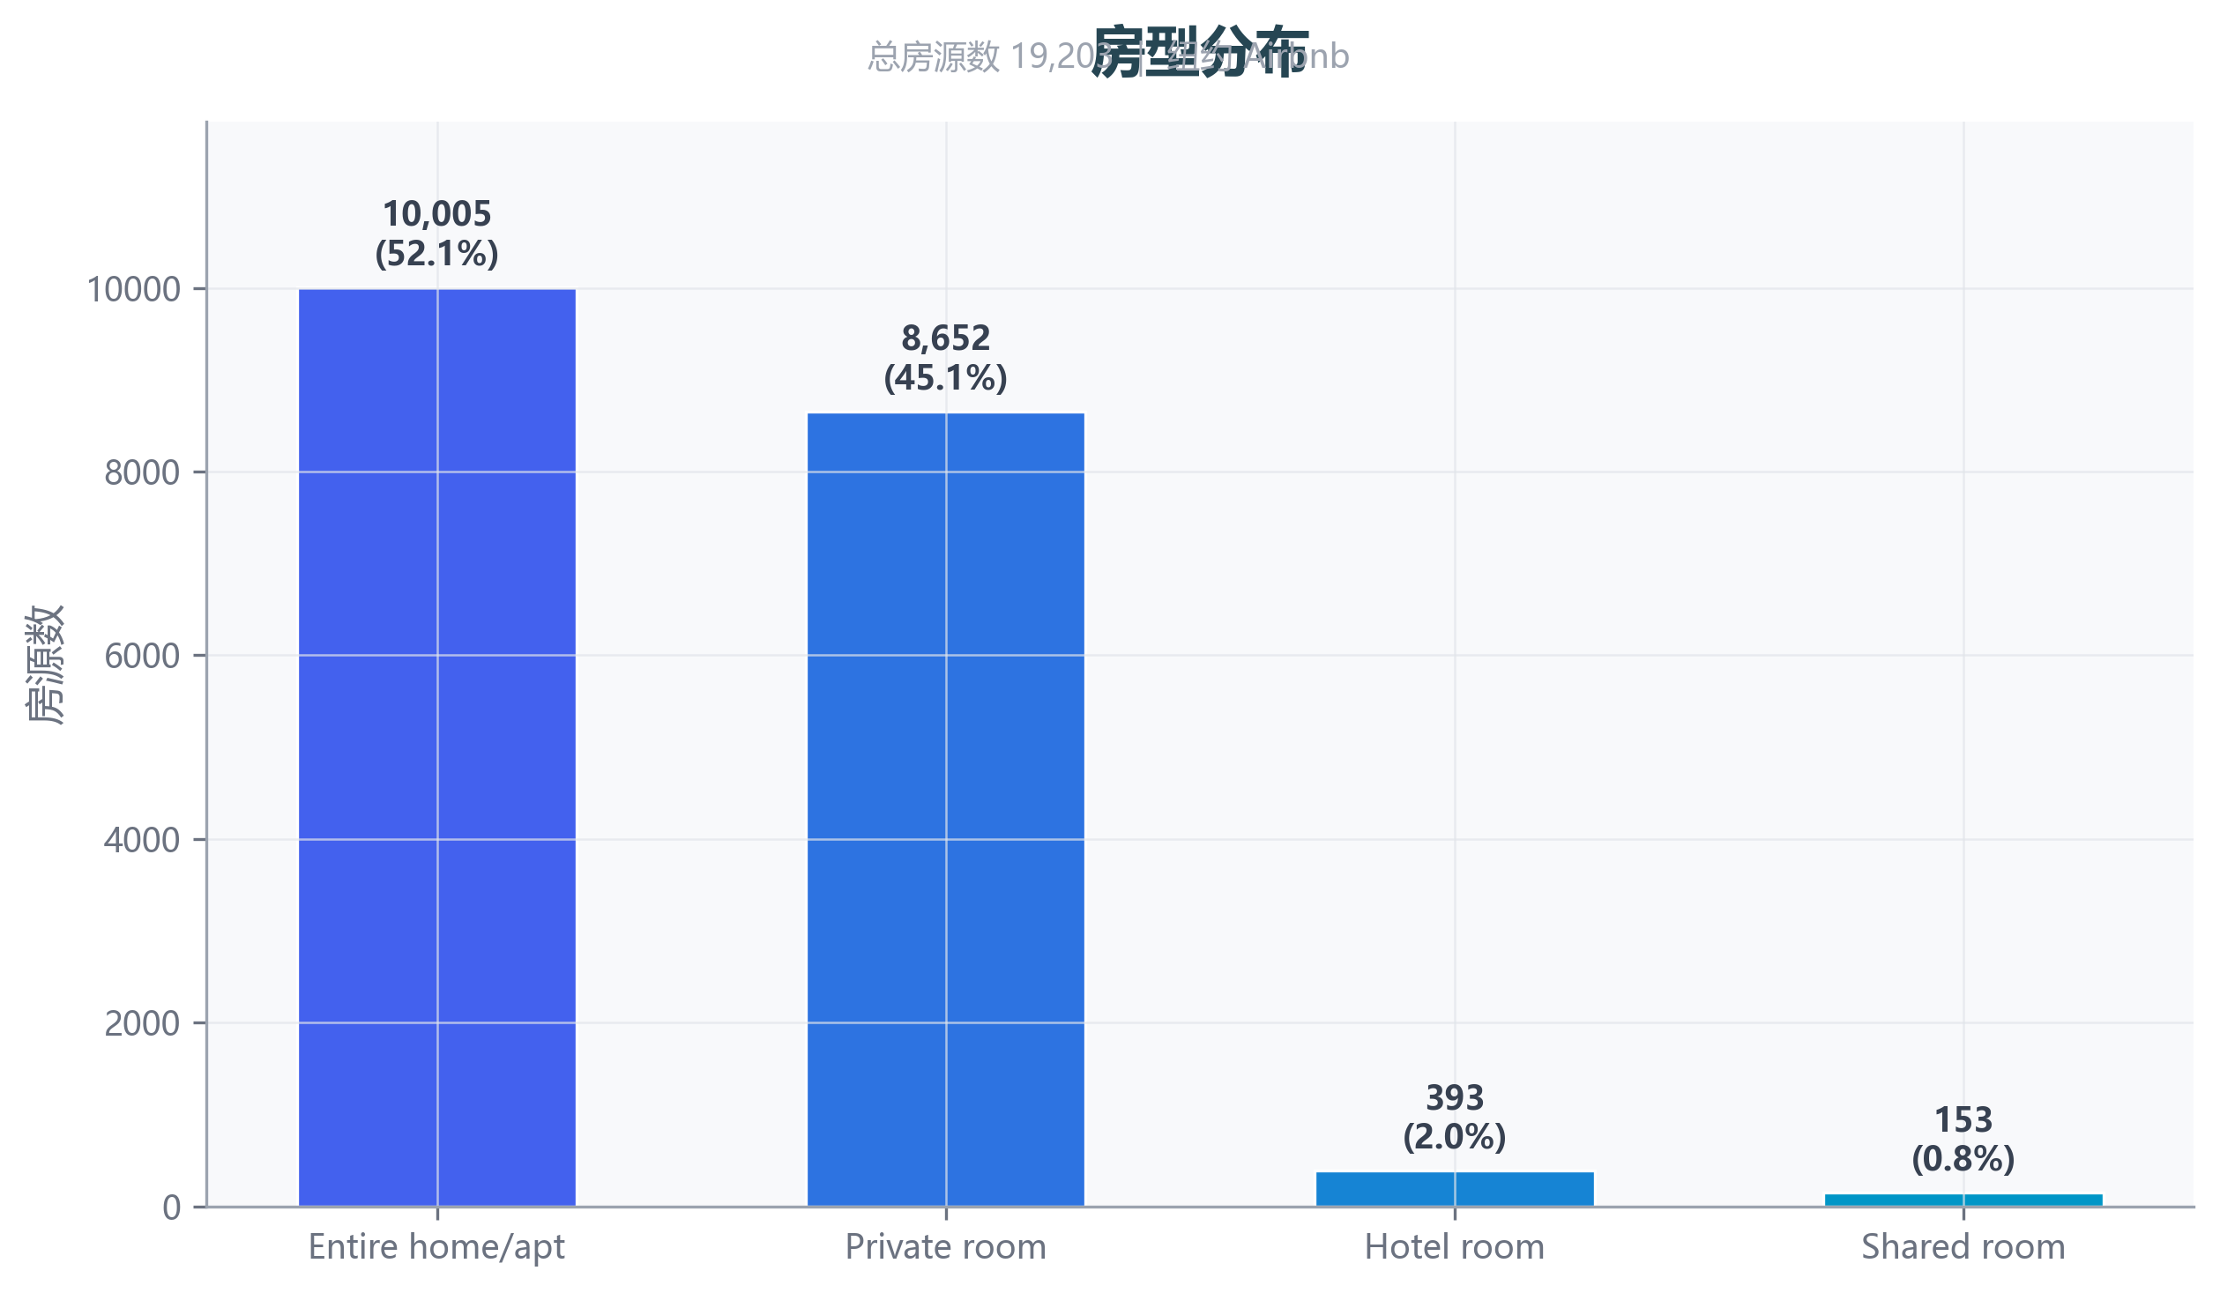
图1 房型分布柱形图
如图1所示，Entire home/apt（整套公寓）占比最高，约52%，Private room（独立房间）次之约46%，Shared room（共享房间）不足2%。整套房源占据主导地位，反映出旅客对私密空间与独立居住体验的强烈偏好。共享房间占比极低，说明纽约市场以家庭出游与商务差旅为主，背包客客群规模有限。
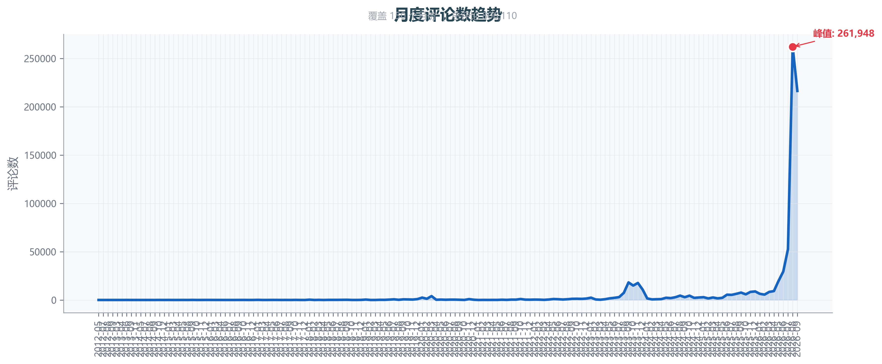
图2 月度评论趋势折线图
如图2所示，月度评论数自2015年起波动上升，2023—2024年达到峰值。评论数是市场活跃度的代理指标，其持续增长反映出纽约Airbnb市场需求旺盛、房客基数稳步扩大。2020年中期出现明显低谷，对应全球疫情冲击，随后迅速反弹并超过疫情前水平，体现了短租市场的强韧性与复苏能力。
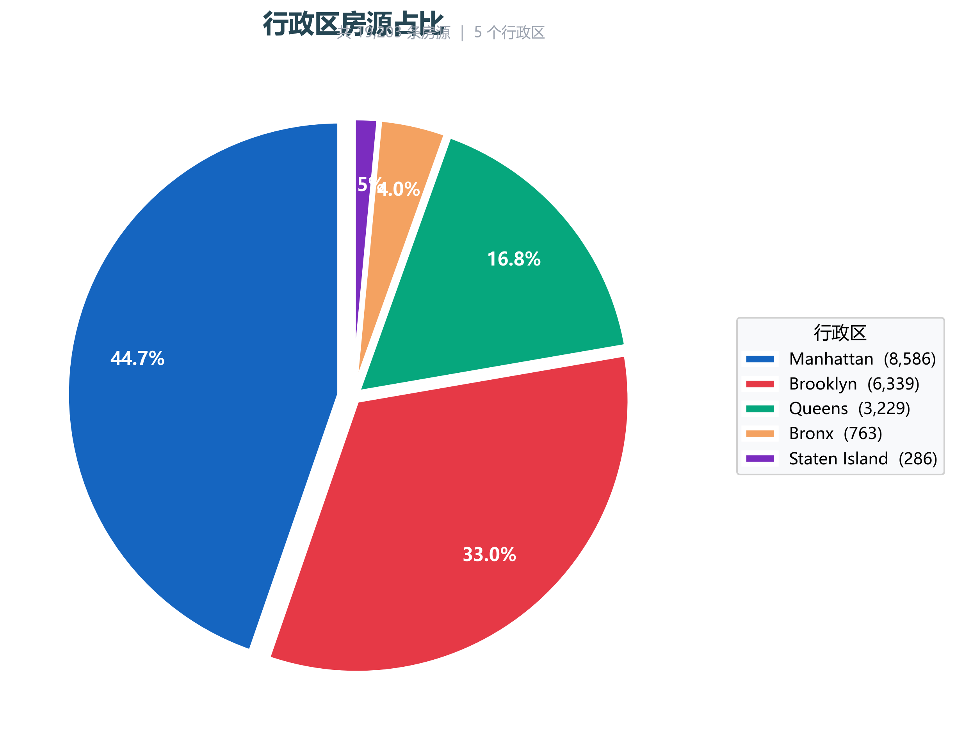
图3 行政区占比饼图
如图3所示，曼哈顿与布鲁克林两区房源量合计超过80%，构成纽约Airbnb的主力市场。曼哈顿作为核心商务与旅游区，房源密度最高；布鲁克林凭借文化氛围与相对亲民价格紧随其后。皇后区、布朗克斯与斯塔滕岛占比合计不足20%，外围区域供给充足度有限，存在差异化开发空间。
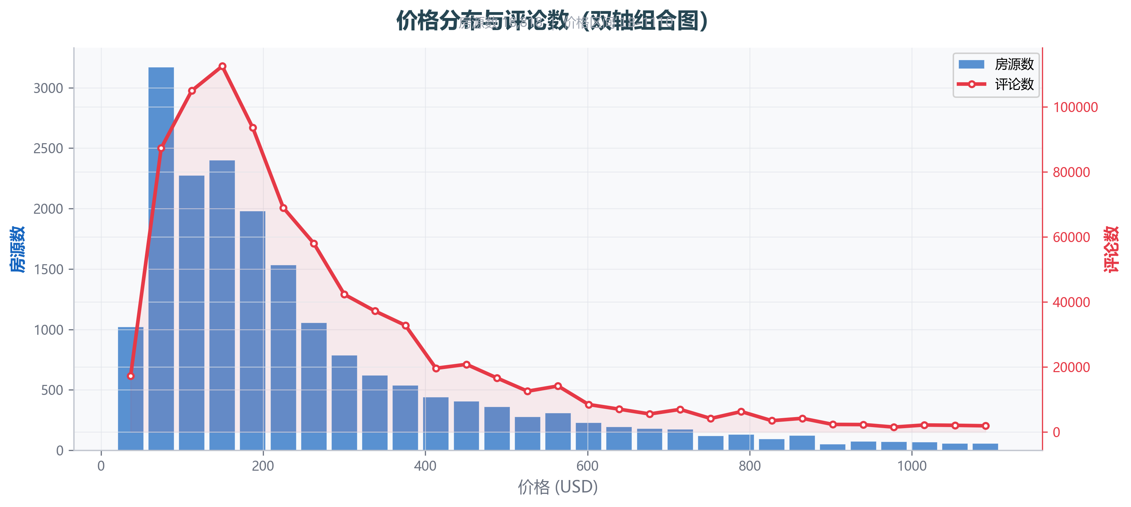
图4 价格与评论数双轴组合图
如图4所示，价格与评论数呈反向关系：中低价房源（50—200美元）评论数最高，高价房源（500美元以上）评论数显著偏少。这说明中低价房源入住频次更高、客群更广，而高价房源虽单价高但出租率低，总收益未必占优。房东应在单价与入住率间寻求平衡。
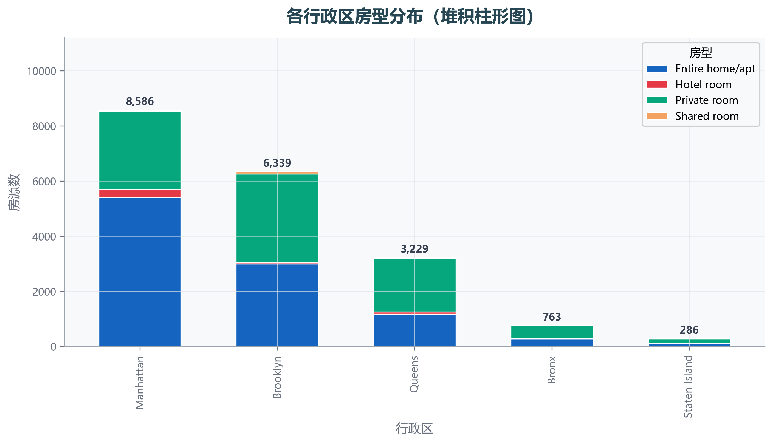
图5 行政区与房型堆积柱形图
如图5所示，曼哈顿以Entire home/apt为主，占比超60%，契合其高端商务定位；布鲁克林Private room占比更高，反映出共享居住文化盛行。皇后区房型分布较均衡，布朗克斯以独立房间为主。各行政区房型结构差异显著，为差异化定价与运营策略提供依据。
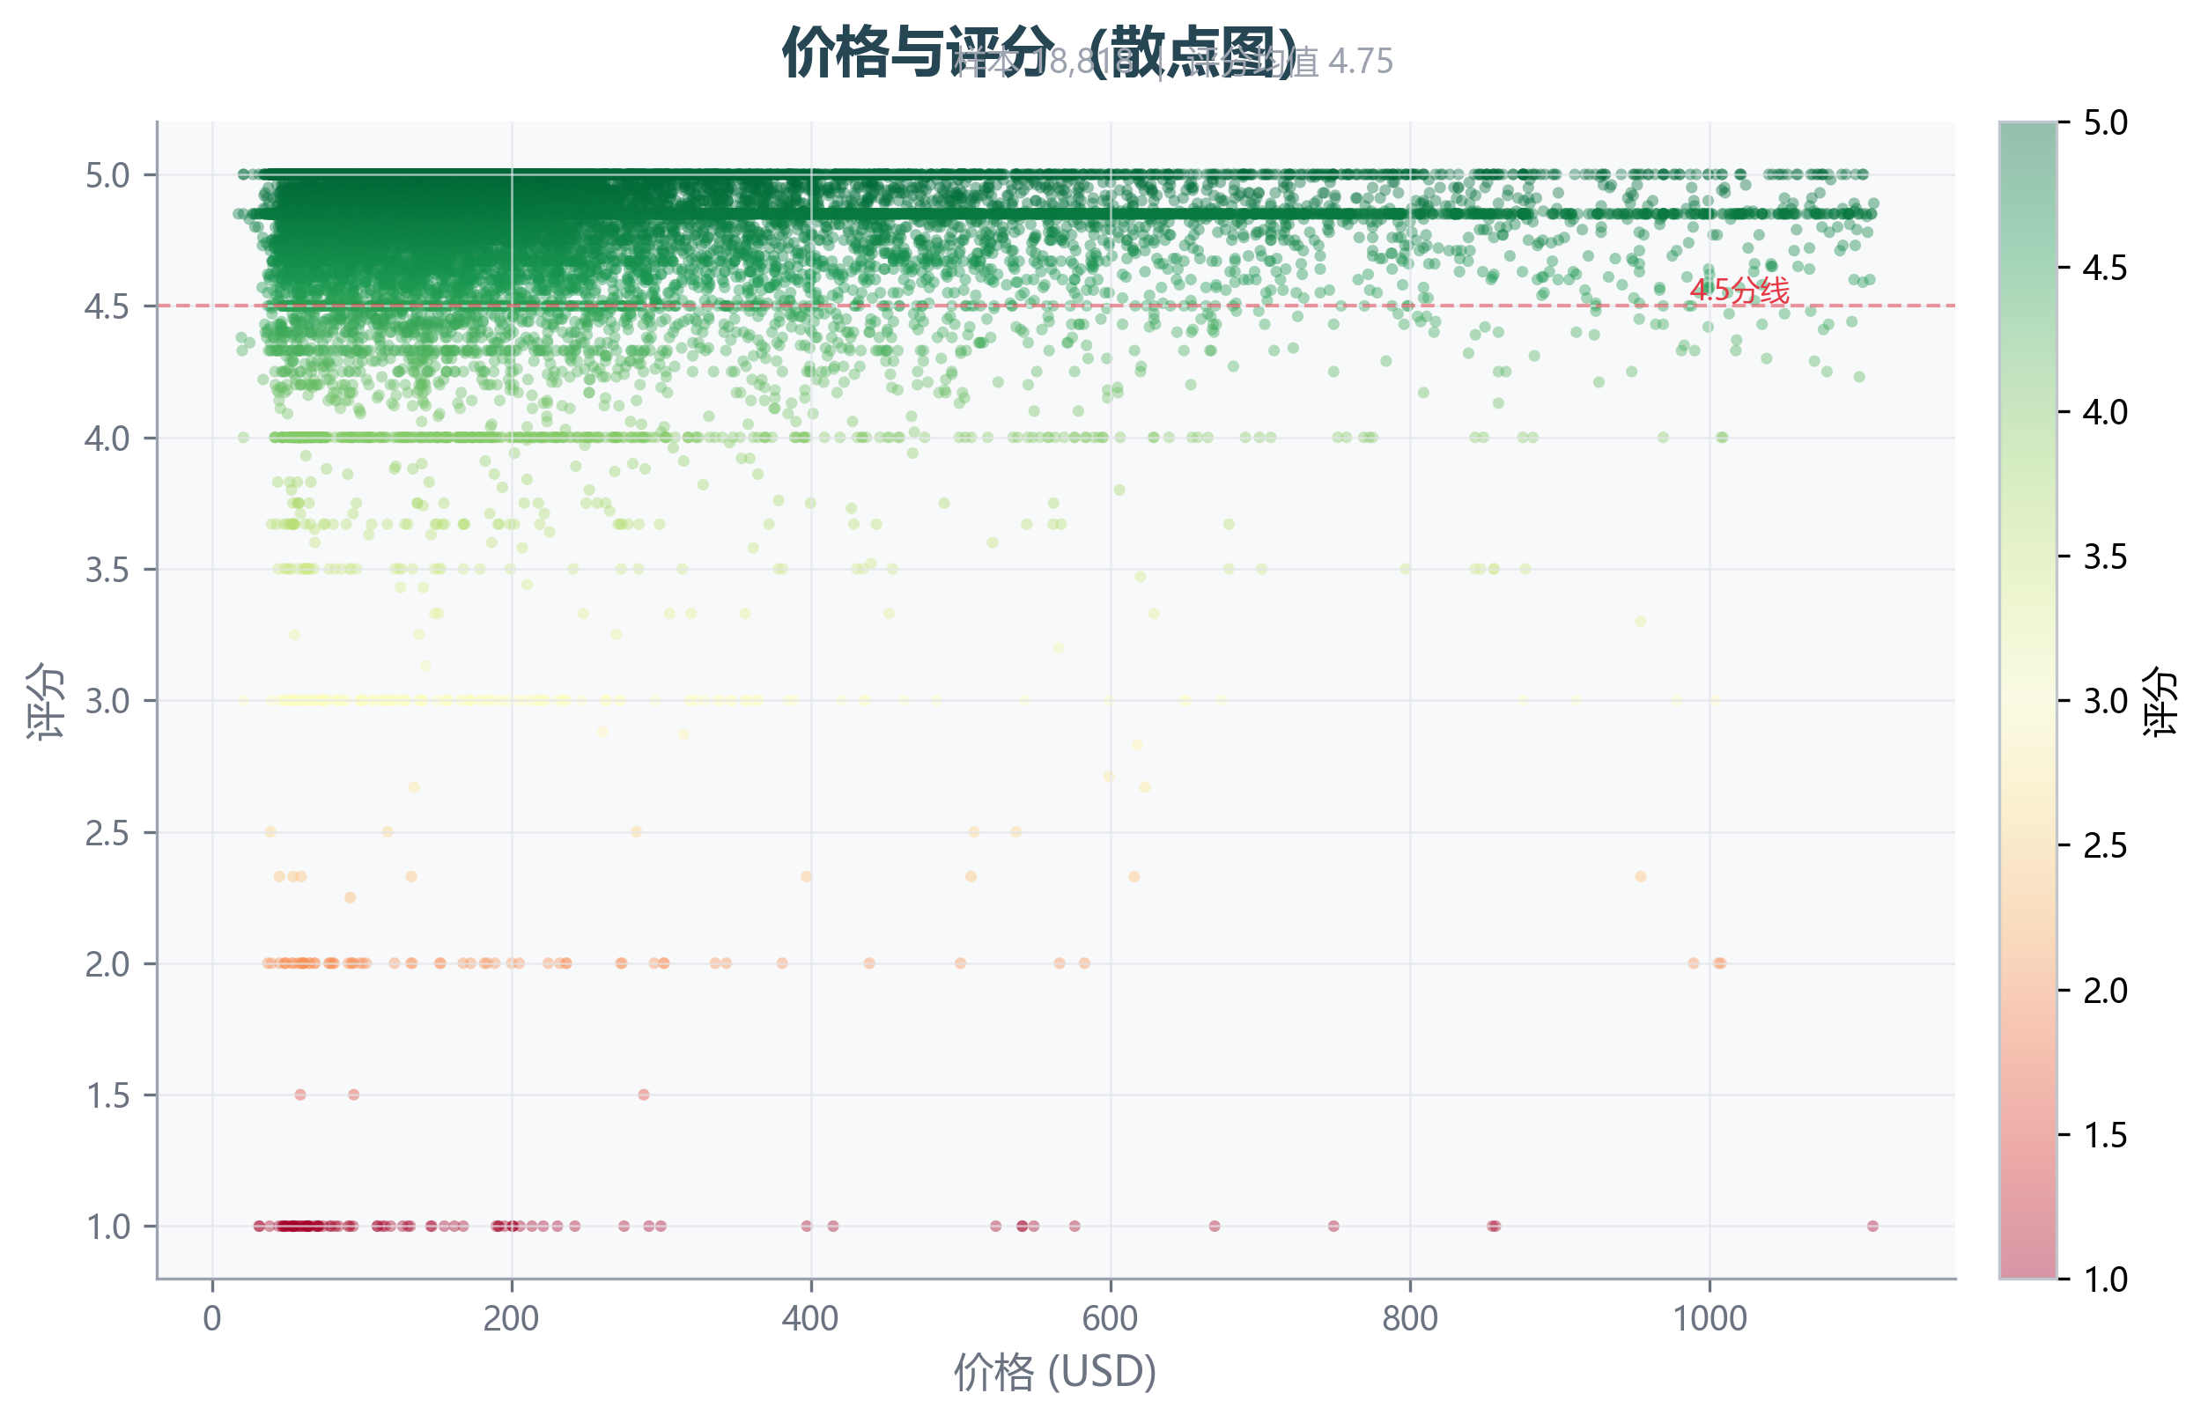
图6 价格与评分散点图
如图6所示，评分高度集中在4.5—5.0区间，低评分房源数量稀少，说明纽约Airbnb整体服务质量较高。价格与评分之间无显著正相关，高价房源并不必然获得更高评分，部分低价房源同样获得满分评价。这提示房东：提升评分的关键在于服务品质而非单纯提价，性价比是房客评价的重要考量。
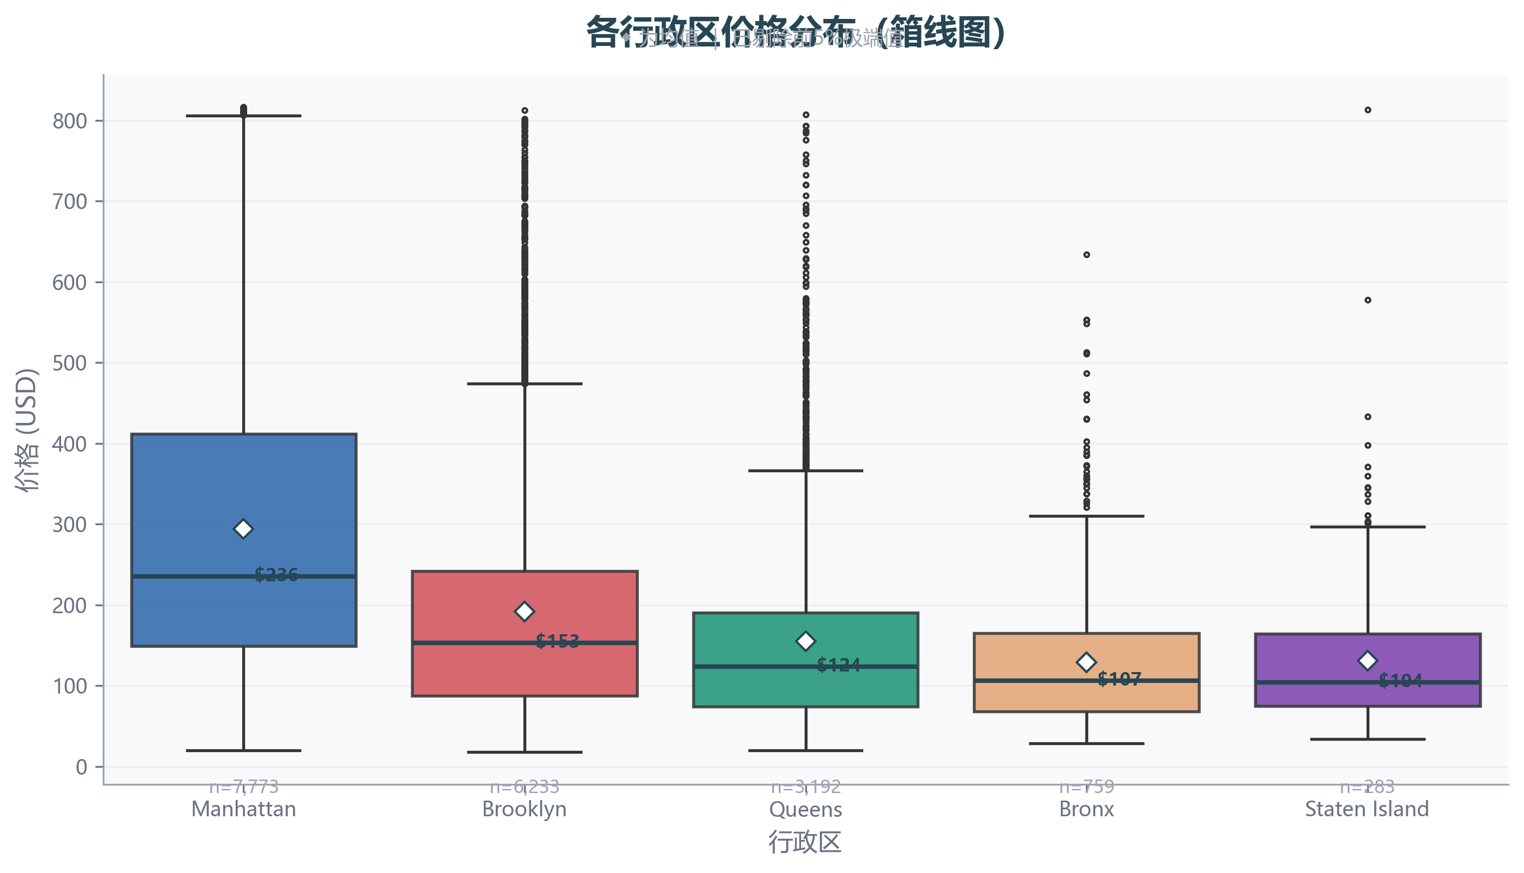
图7 行政区价格箱线图
如图7所示，曼哈顿价格中位数最高（约180美元）且离散度最大，存在大量高价异常点；布鲁克林次之（约120美元），分布相对集中；布朗克斯最低（约70美元）。曼哈顿价格跨度大，既有经济型也有豪华型房源，反映出客群分层明显。各区间价格差异为跨区定价策略提供了量化参考。
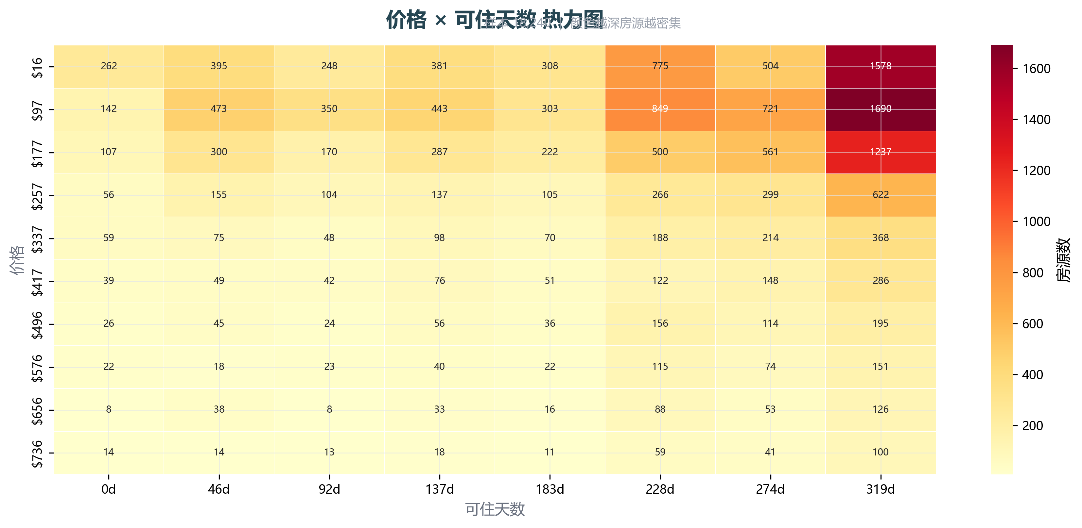
图8 价格与可住天数热力图
如图8所示，中低价（50—200美元）且全年可住（availability_365≥300天）的房源最为密集，构成市场供给主体。高价低可住天数房源稀少，多为季节性或限制性出租。高可住天数房源占比高，说明多数房东将短租作为稳定收入来源而非偶尔出租，市场专业化程度较高。
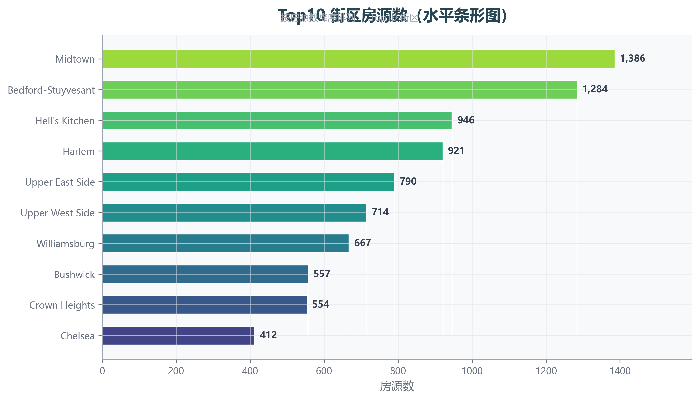
图9 Top10 街区房源水平条形图
如图9所示，Bedford-Stuyvesant与Williamsburg房源数领先，均位于布鲁克林核心区域。Harlem、Hell's Kitchen、Upper West Side等曼哈顿街区紧随其后。Top10街区房源量合计占比可观，呈现出明显的空间集聚效应。热门街区往往是交通便利、文化特色突出或性价比高的区域，值得重点关注。
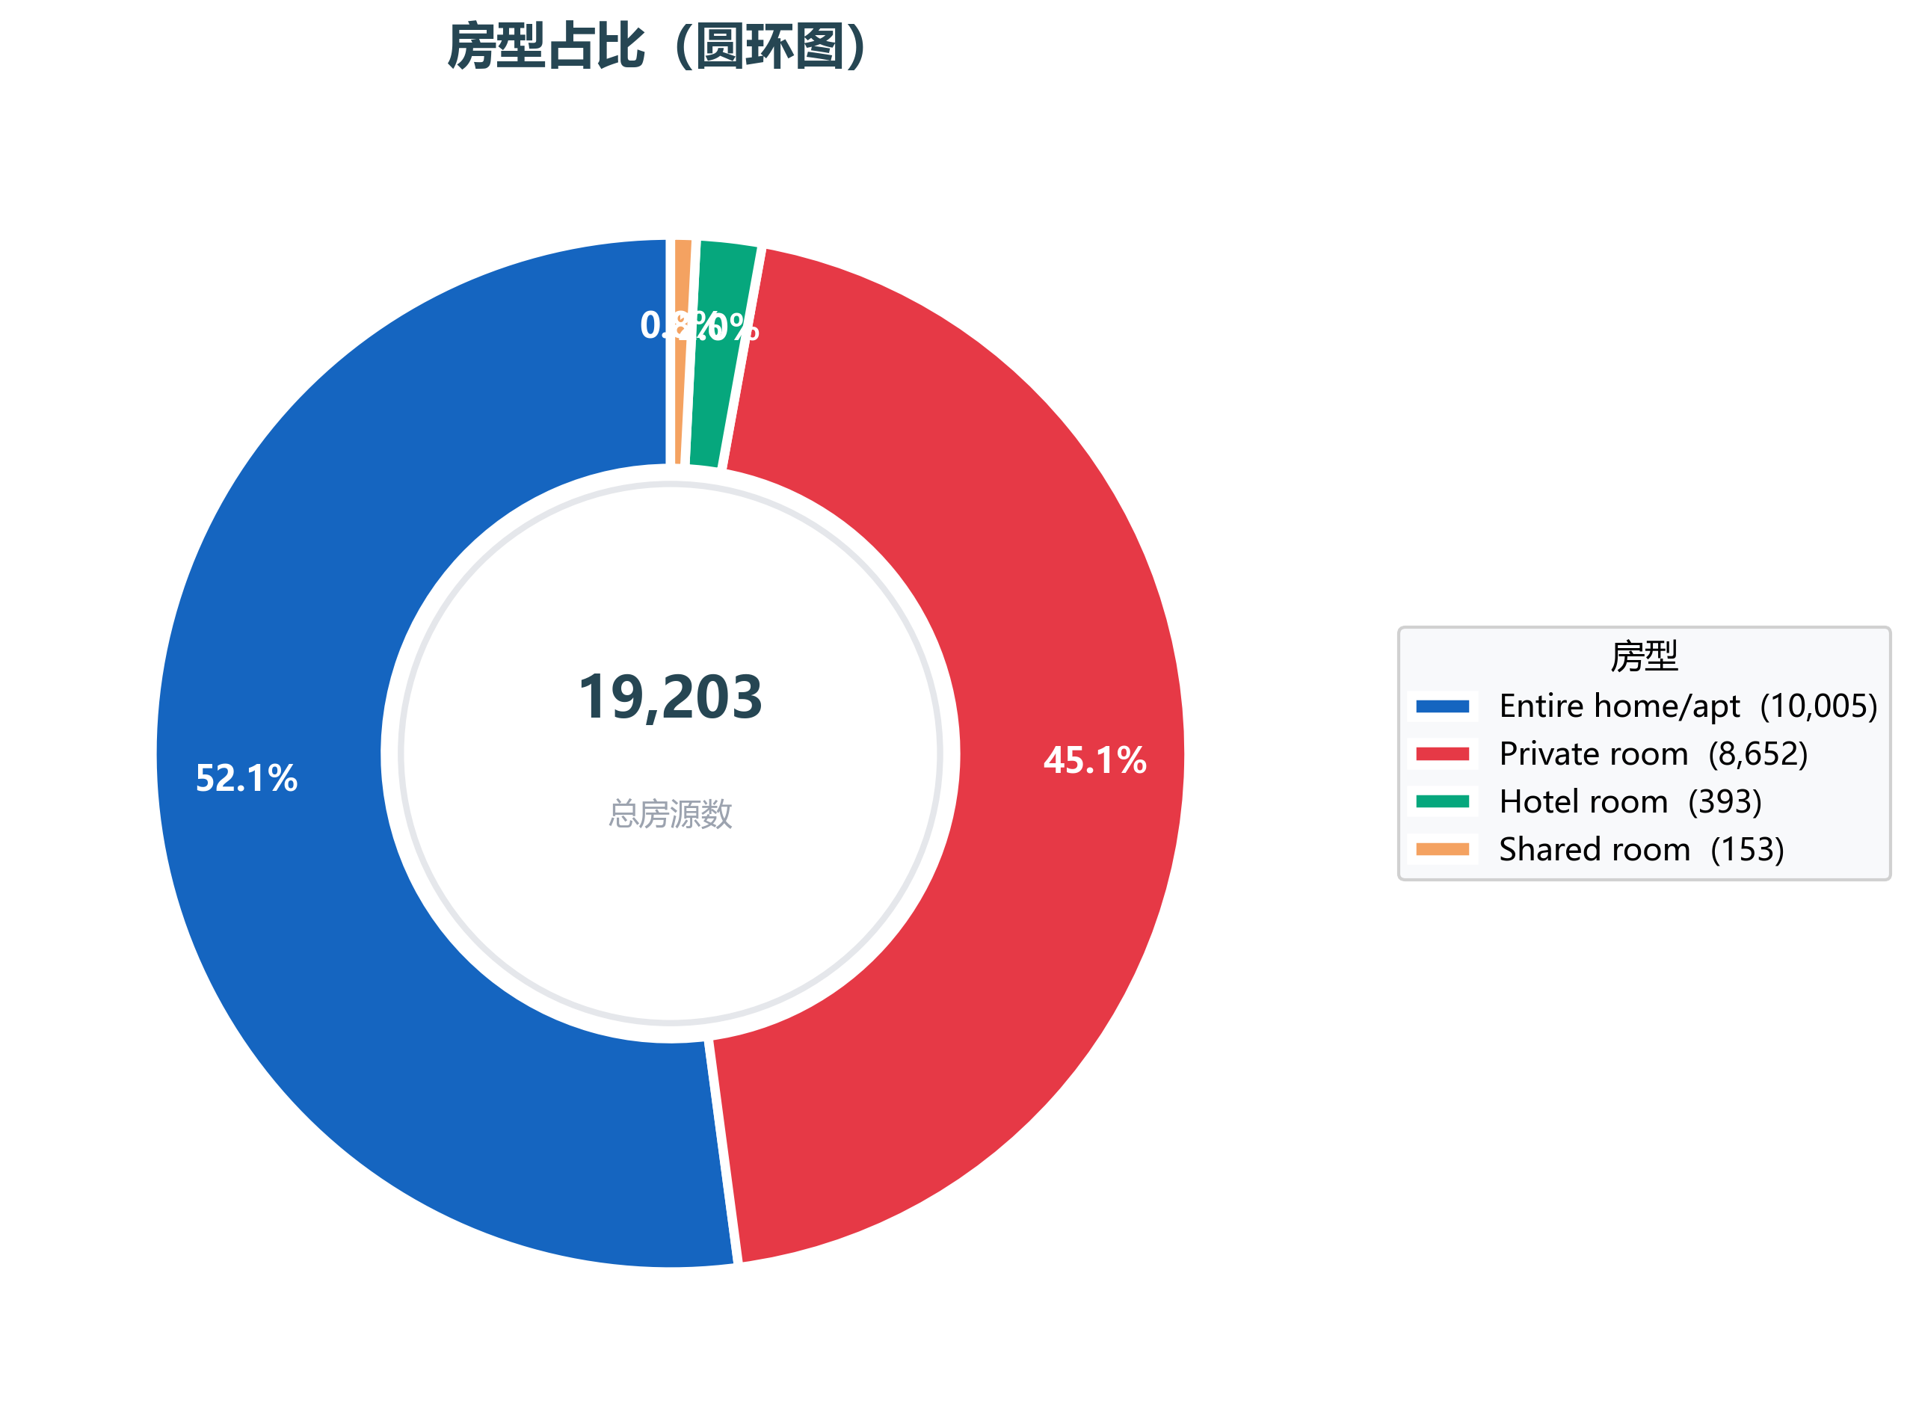
图10 房型占比圆环图
如图10所示，Entire home/apt占比约52%，Private room约46%，Shared room不足2%。圆环图直观展示了三类房型的占比关系，中心留白可放置总量标注。整套与独立房间几乎平分秋色，共享房间边缘化，这一结构为平台房型策略与房东定位提供参考。
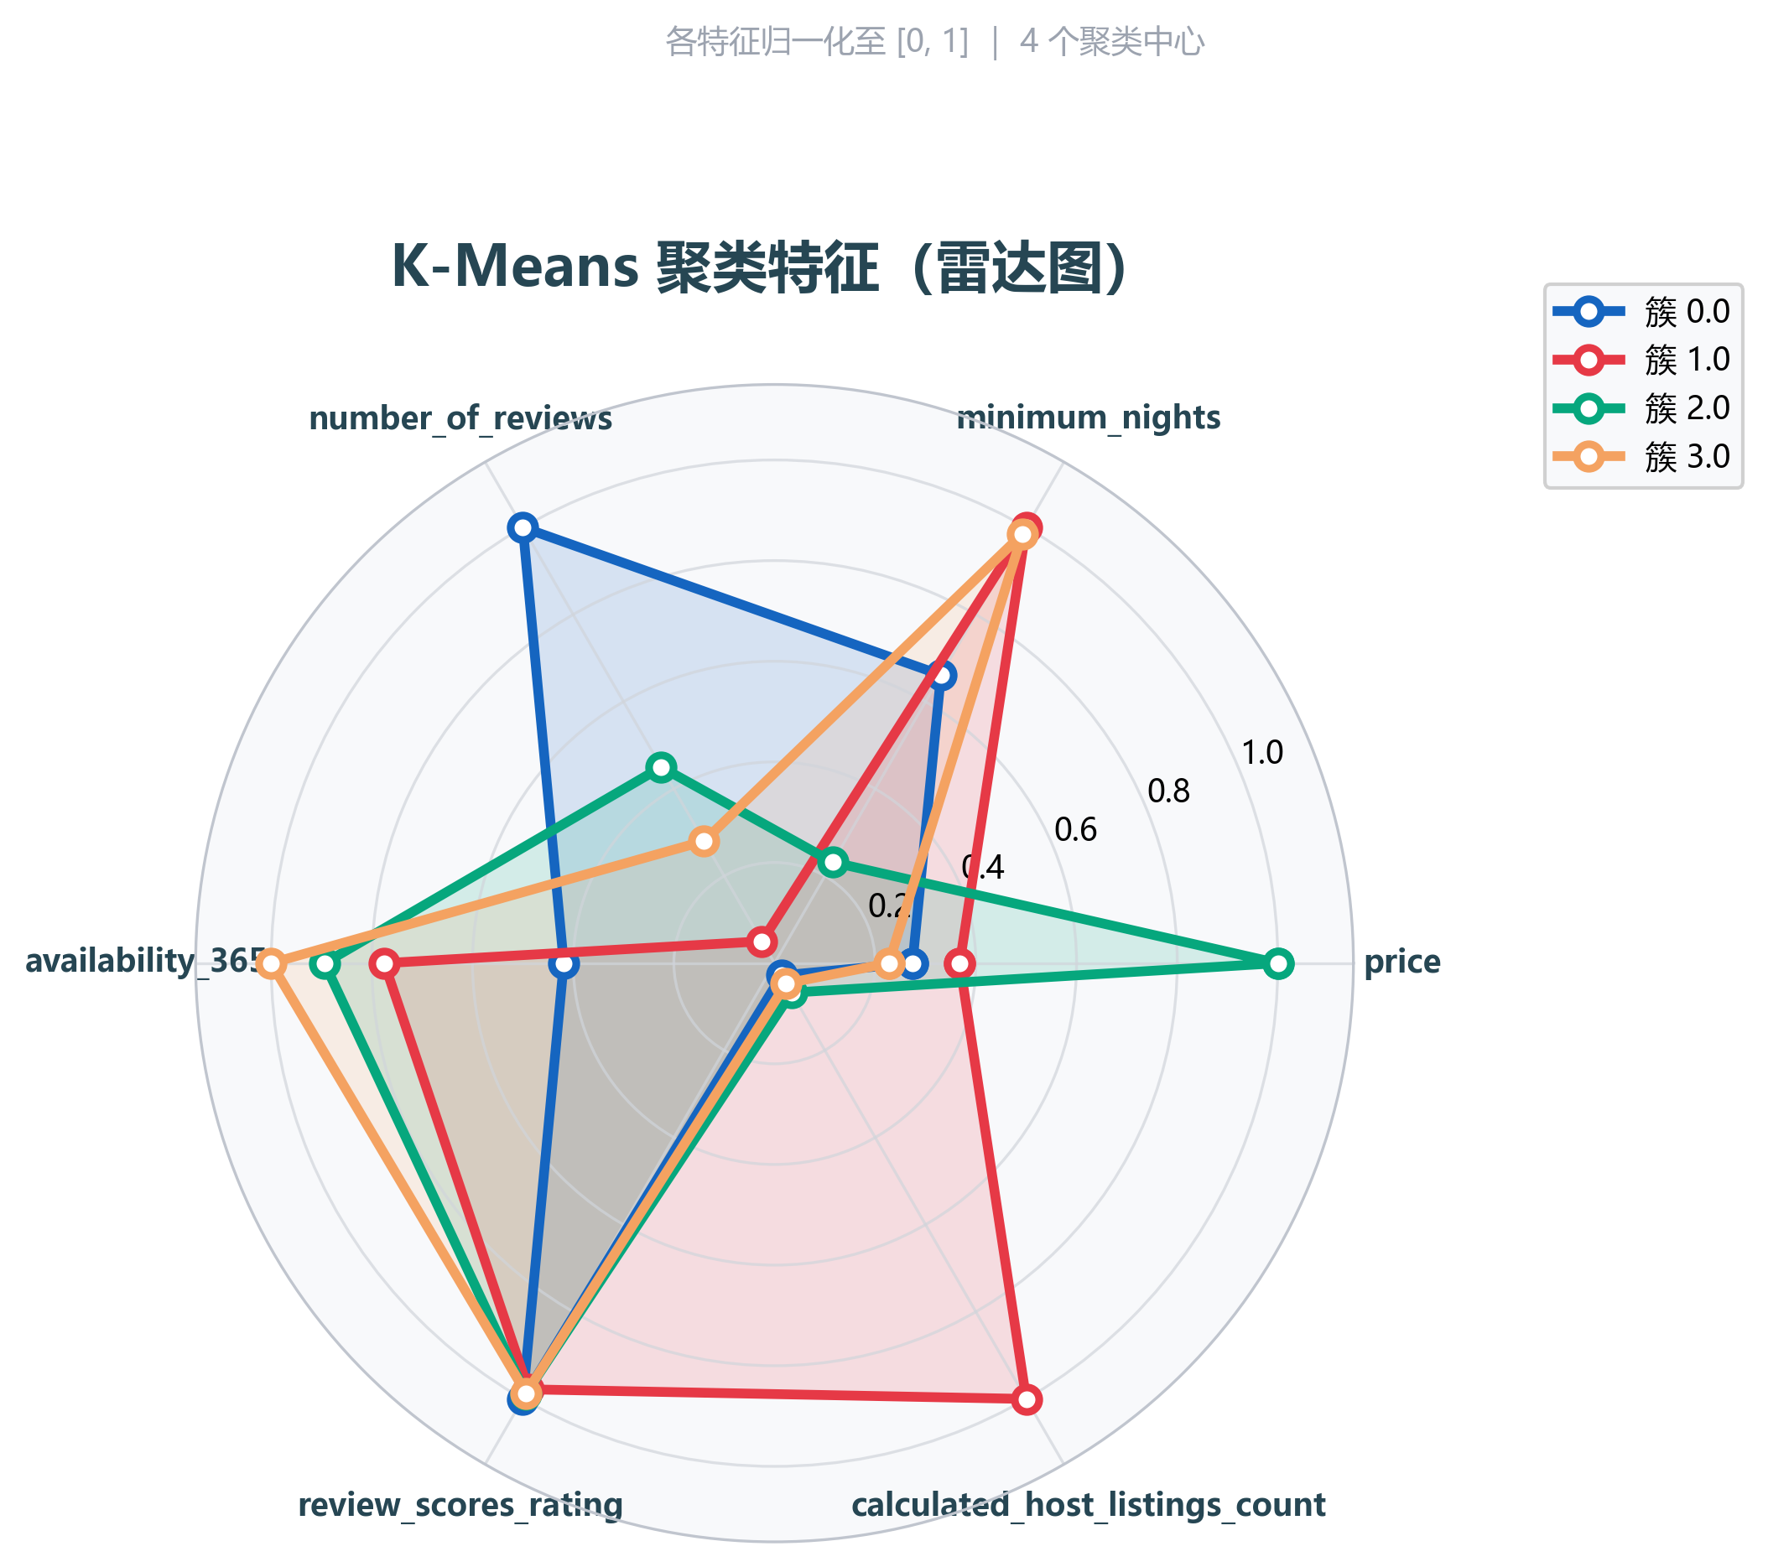
图11 聚类特征雷达图
如图11所示，K-Means四簇在价格、可住天数、评论数、评分四个维度上差异显著。簇1（经济型）价格低、可住天数高、评论数多；簇2（精品型）价格高、评分高、评论数适中；簇3（中端型）各维度均衡；簇4（大容量型）可住天数与评论数突出。雷达图清晰呈现各簇特征画像，为差异化运营策略提供直观依据。
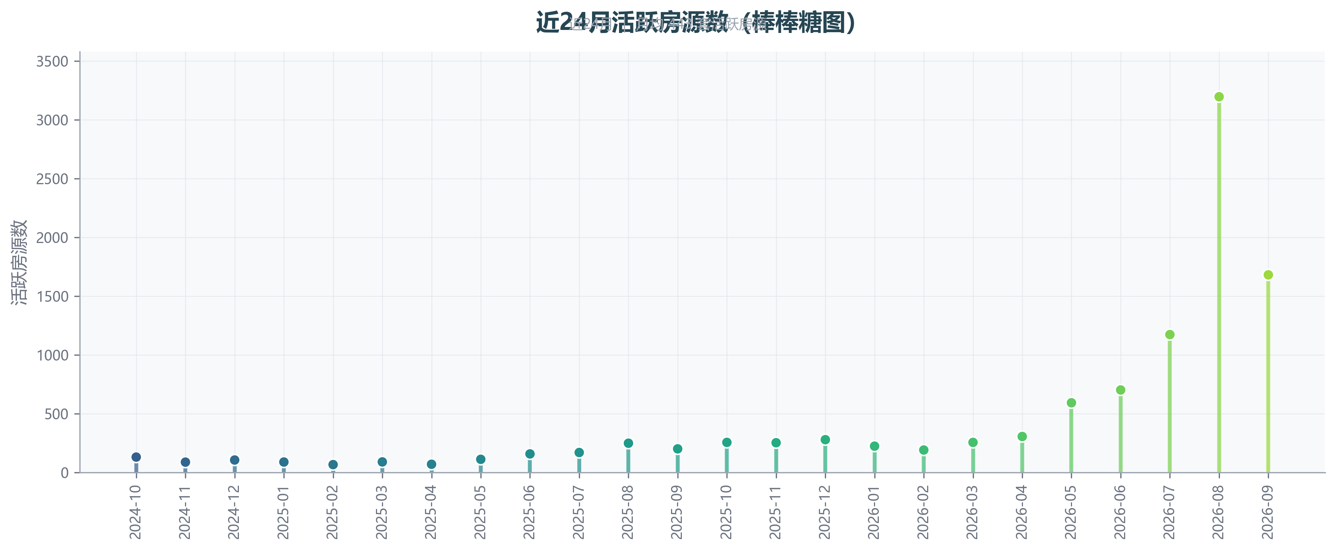
图12 各月新增房东棒棒糖图
如图12所示，各月新增房东数自2015年起波动增长，2019—2020年达到高峰后增速放缓。棒棒糖图以细杆+圆头的形式简洁展示各月数值，比传统柱形图更轻量。新增房东数反映市场供给侧扩张速度，近年增速放缓可能意味着市场趋于饱和或监管趋严。

5.3 业务模型图
针对五种商业模型绘制7张业务图（图13—图19），与第4章模型一一对应：K-Means聚类散点图、特征重要性条形图、定价预测残差图、房东价值分层图、地理价格散点图、街区帕累托图、评论趋势移动平均图。
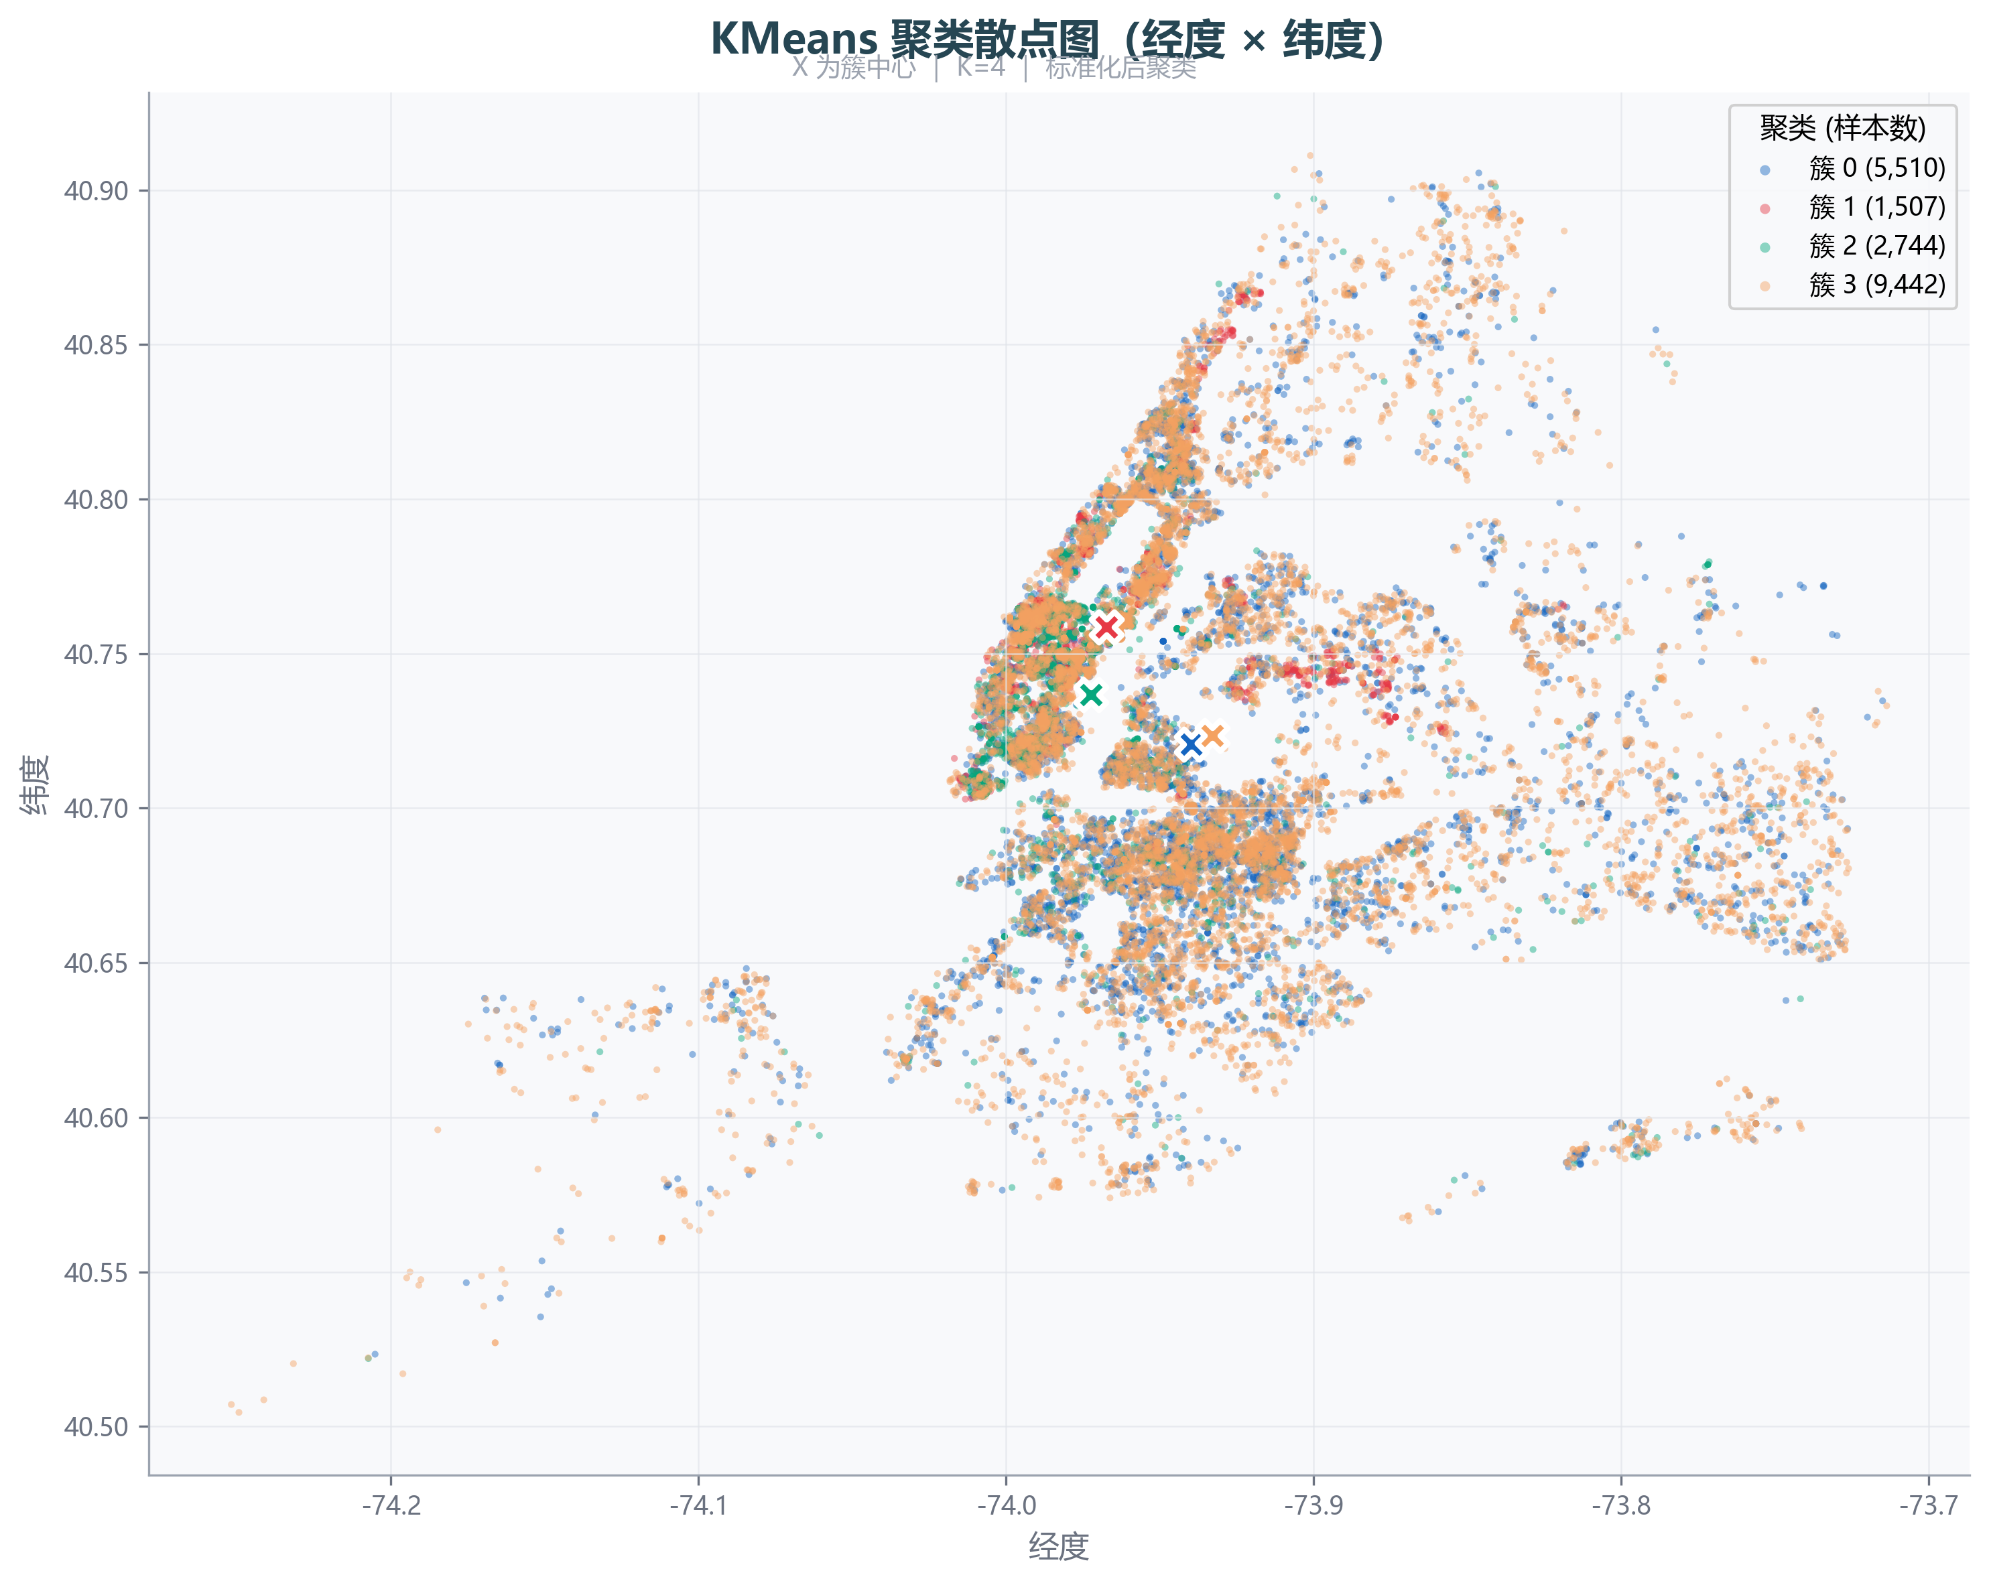
图13 K-Means 聚类散点图
如图13所示，K-Means四簇在地理空间上呈现明显分区特征。曼哈顿以高价值簇（精品型）为主，布鲁克林以经济型与中端型簇为主，布朗克斯集中大容量型簇。聚类结果与行政区高度吻合，验证了地理位置是房源分群的核心驱动因素。各簇空间分布为区域化运营策略提供直观参考。
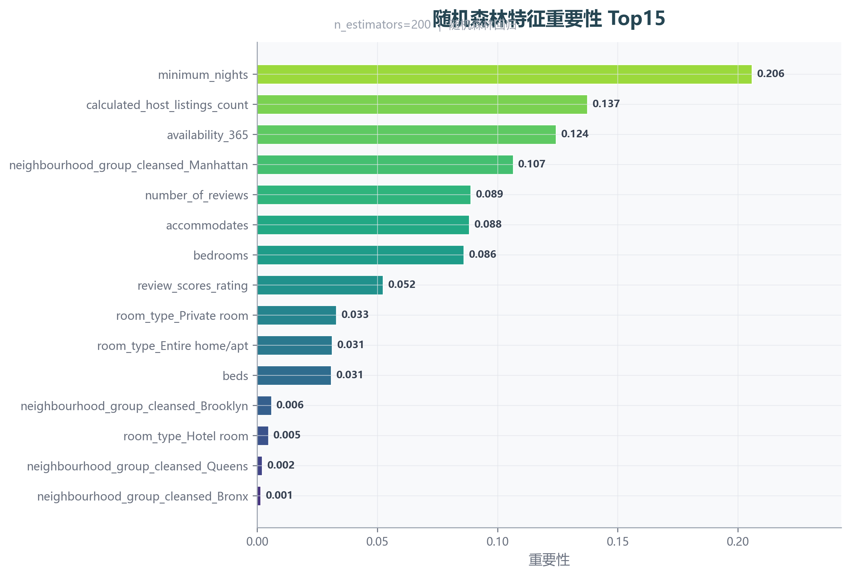
图14 随机森林特征重要性条形图
如图14所示，随机森林模型中房型、行政区、可住天数为定价预测最重要特征，经纬度与可容纳人数次之，评分重要性较低。这说明定价主要由房源属性与地理位置驱动，而非评分口碑。特征重要性排序为房东优化定价提供了可操作的方向：房型定位与区域选择比提升评分更能影响价格。
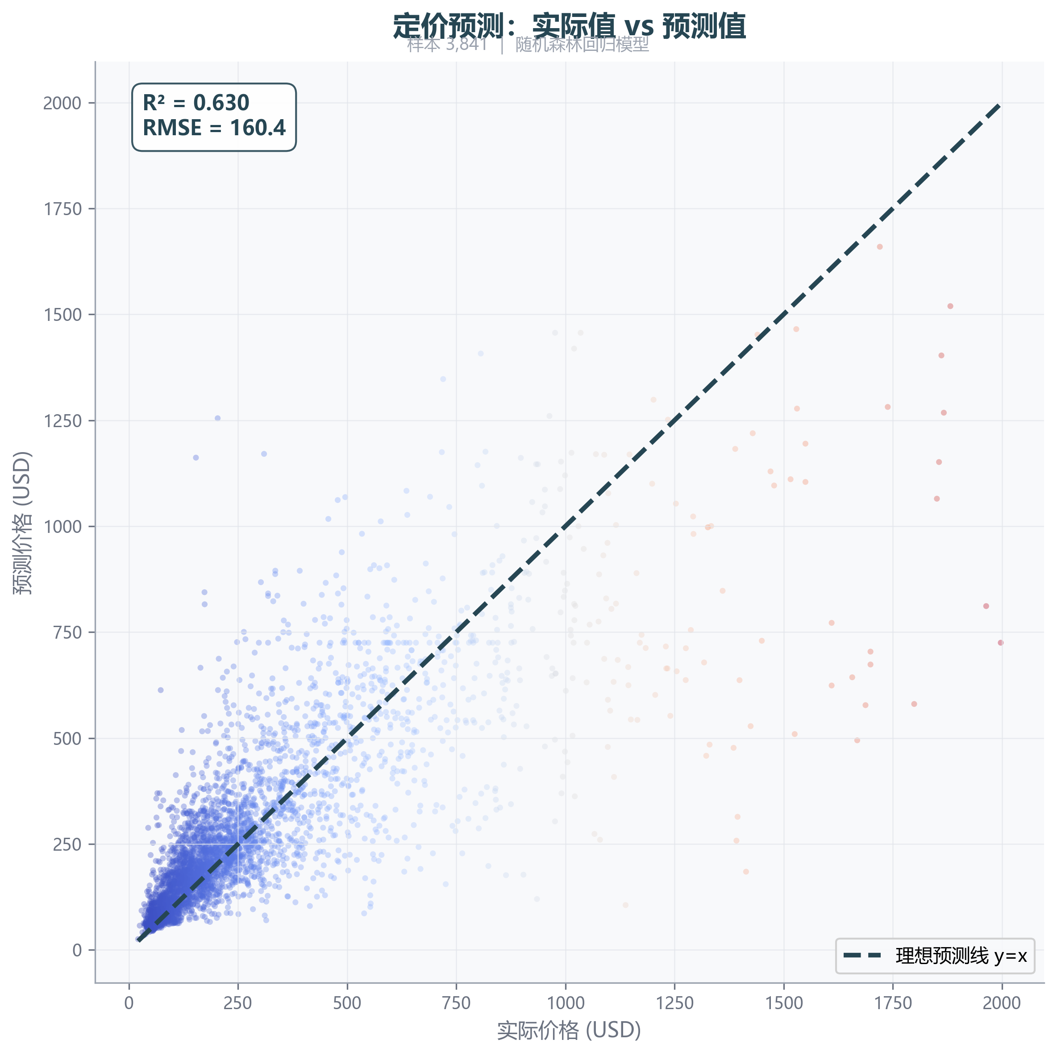
图15 定价预测残差图
如图15所示，随机森林预测值与实际值总体沿对角线分布，趋势一致。低价区间预测精度较高，高价区域存在一定低估，残差随价格增大而发散。这表明模型对主流价位房源解释力强，对极端高价房源预测能力有限，可能需要引入更多特征或非线性变换来改善高端市场预测精度。
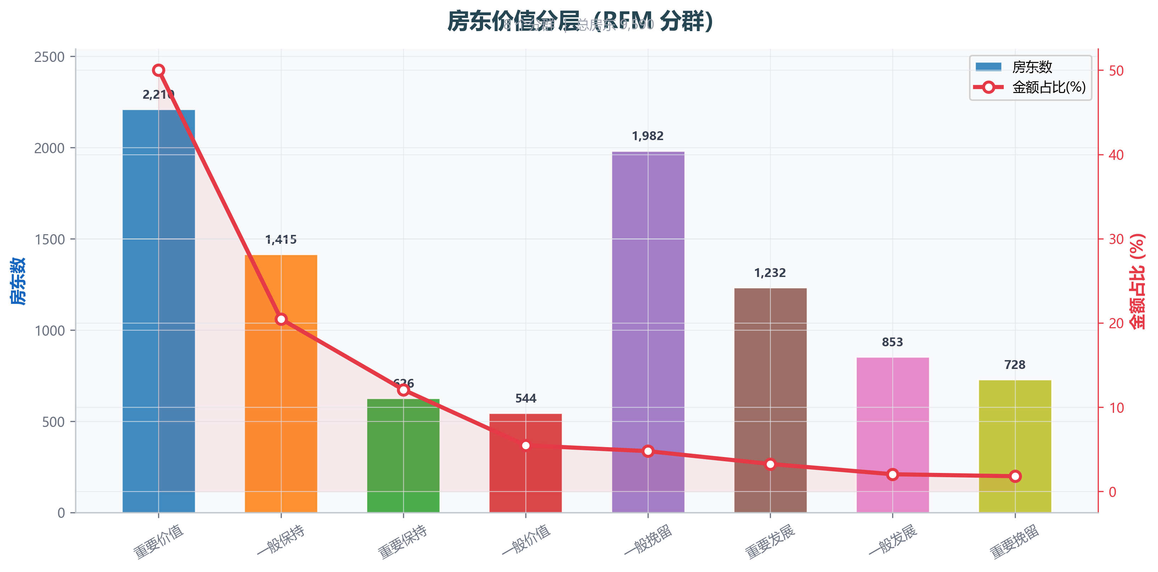
图16 房东价值分层图
如图16所示，RFM八分群中重要价值房东2,210人，平均M值最高，是平台收入的核心支柱。重要保持与重要发展房东次之，具有提升潜力。一般与挽留房东人数多但贡献低。分层结果为差异化运营提供精准靶点：对重要价值房东应优先维护激励，对挽留房东设计召回策略，对一般房东推动升级转化。
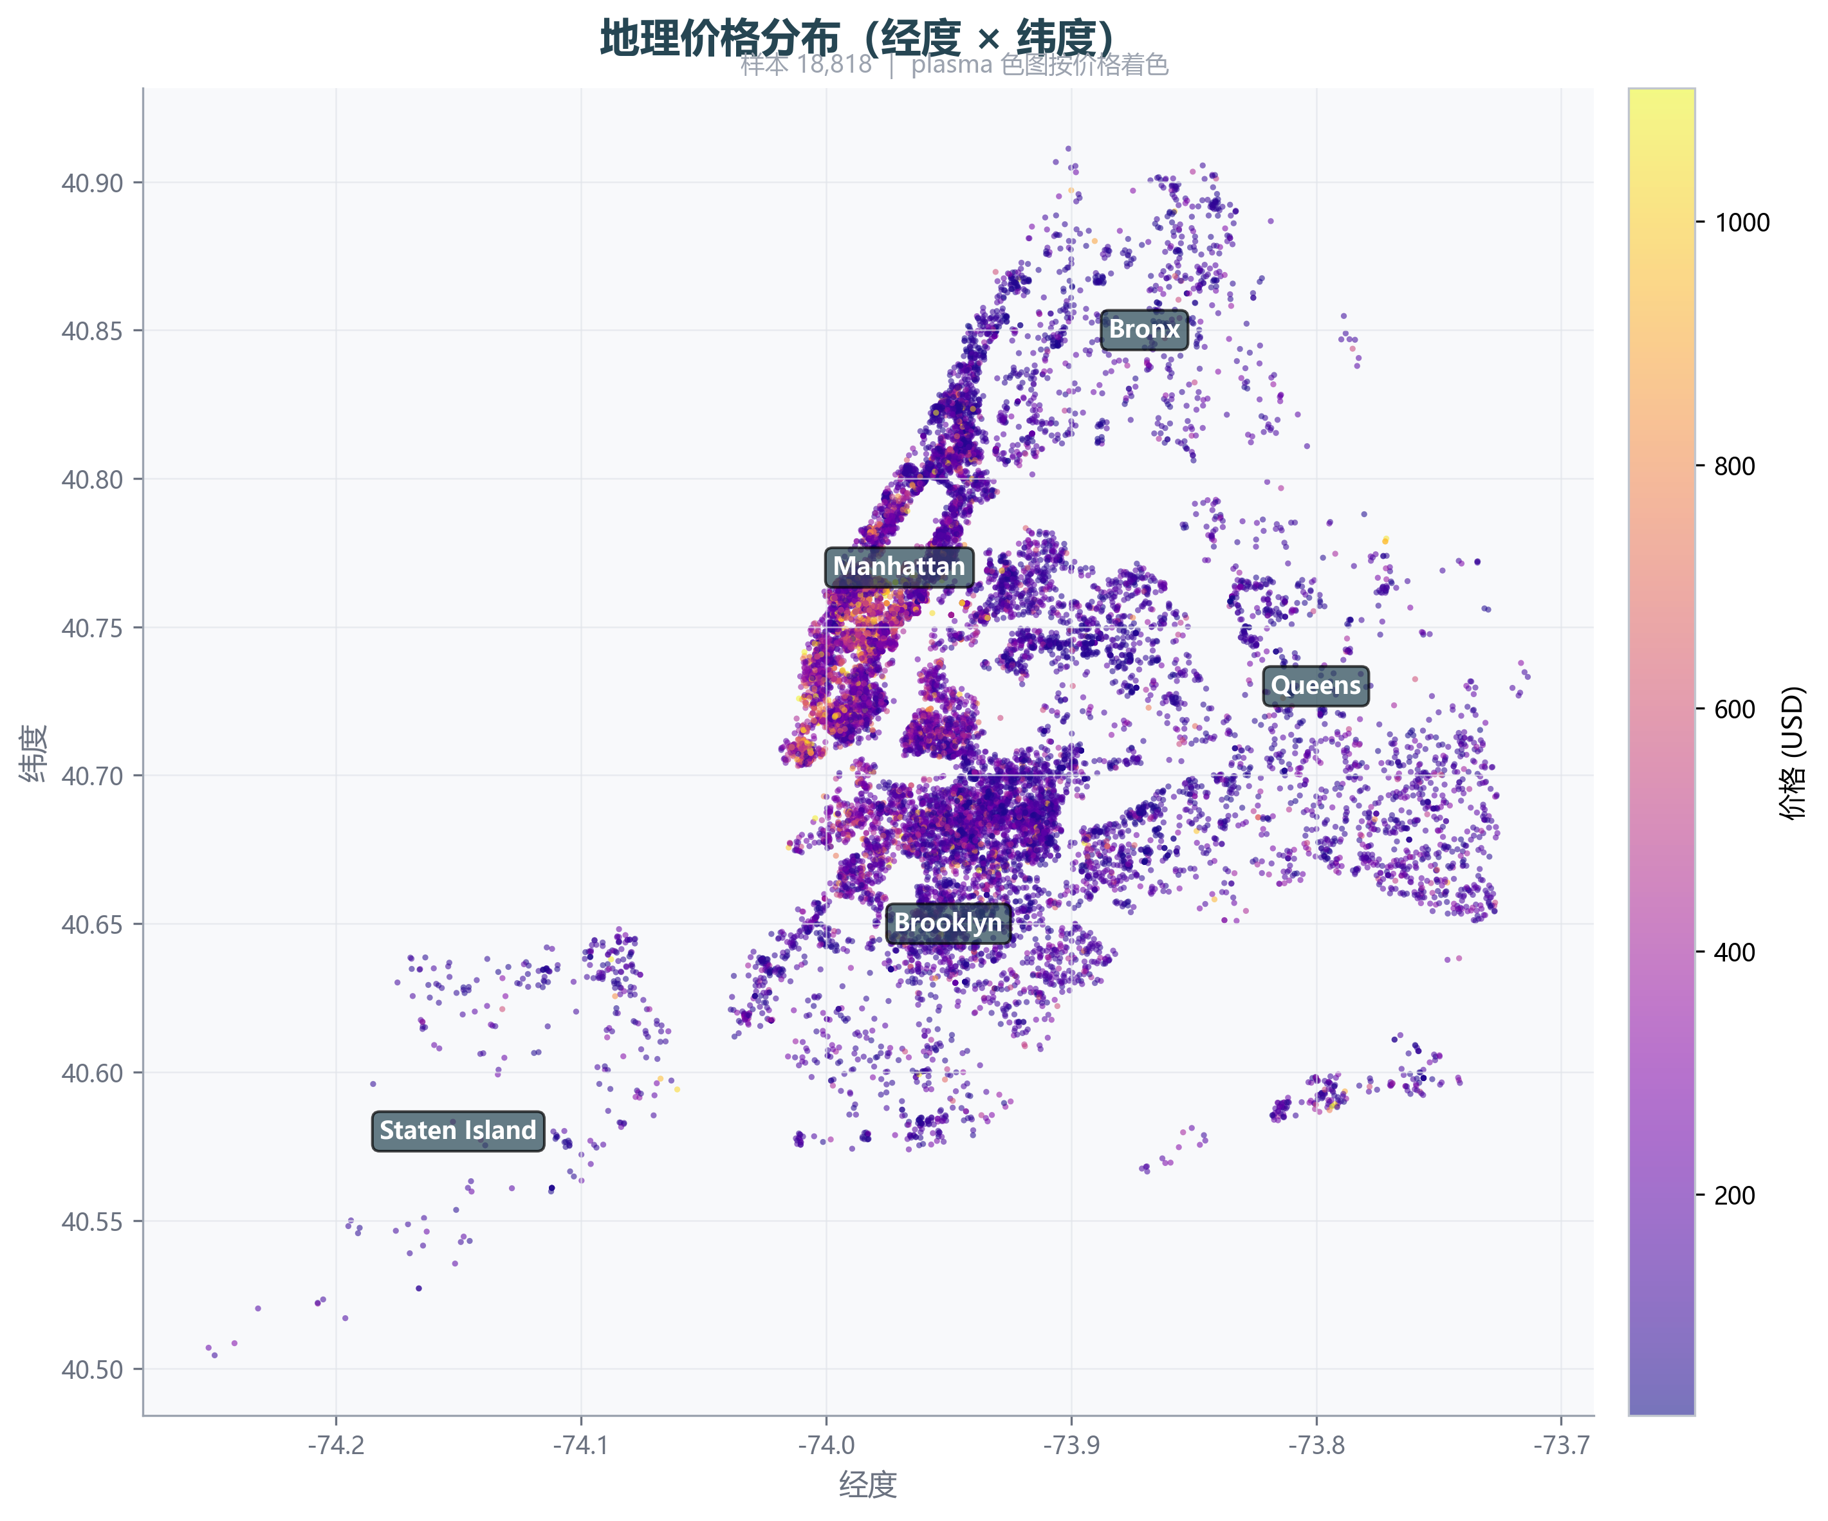
图17 地理价格散点图
如图17所示，房源价格在地理空间上呈显著梯度分布。曼哈顿中南部价格最高，形成明显的价格高地；布鲁克林沿河区域次之；皇后区与布朗克斯价格较低。价格高地与交通枢纽、旅游景点高度重合，验证了区位对短租定价的决定性作用。该图为大屏地理组件提供了底层数据支撑。
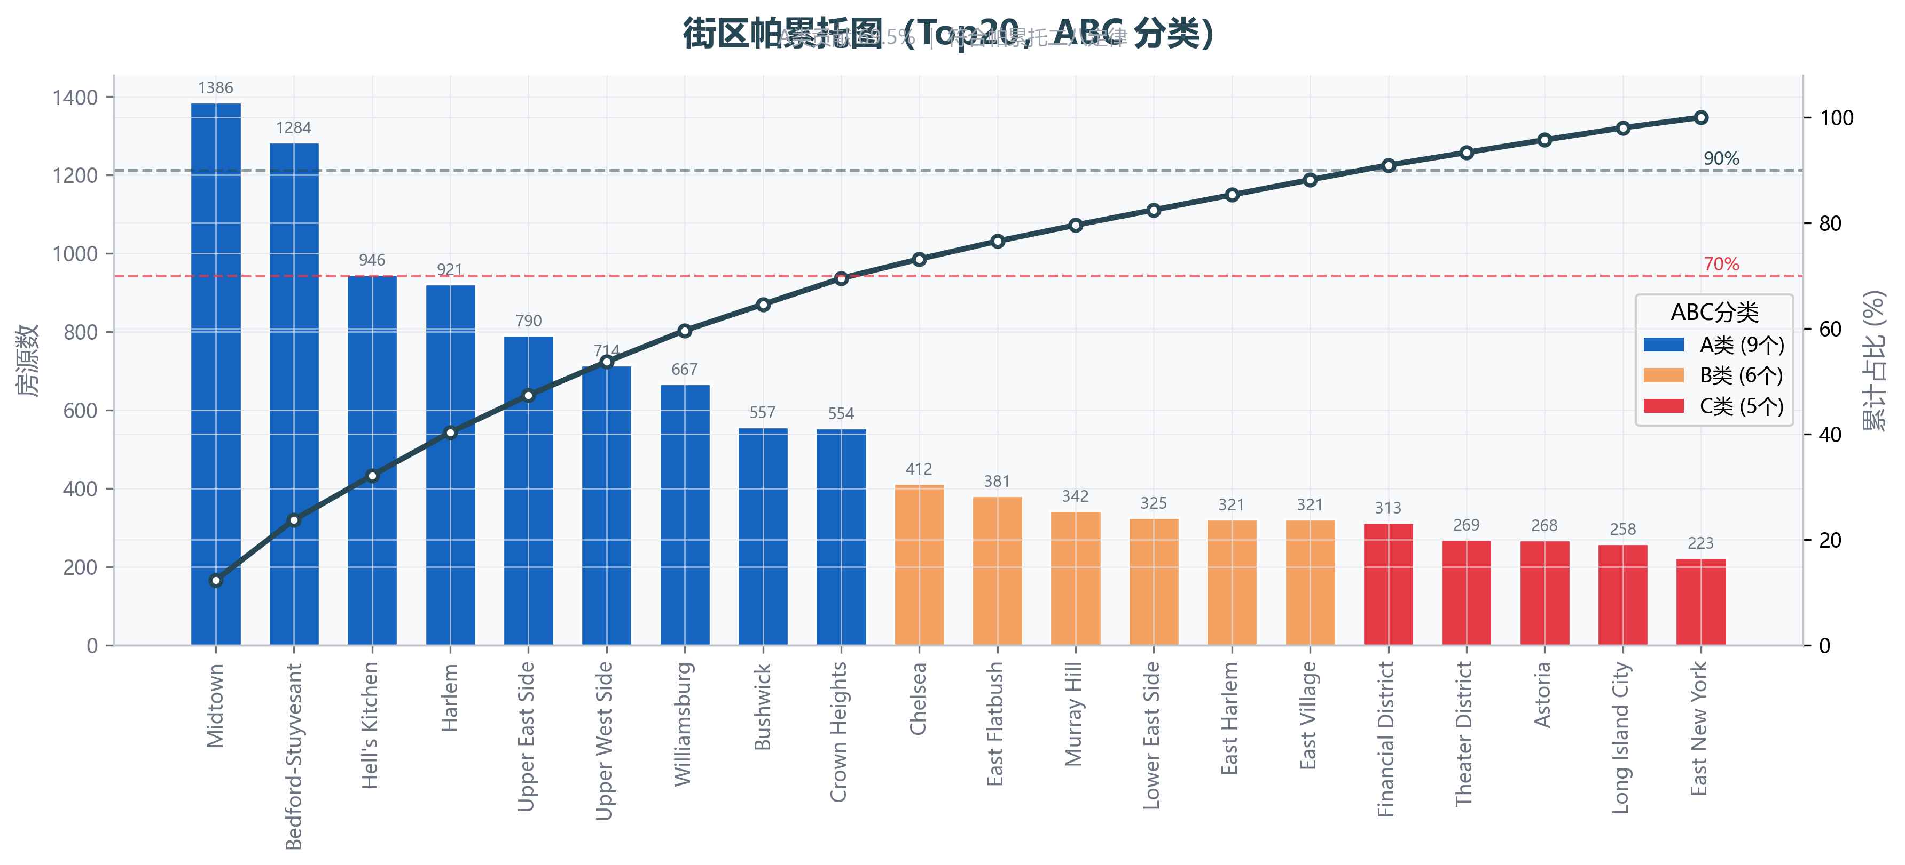
图18 街区帕累托图
如图18所示，按街区房源数降序排列，A类20个街区贡献69.0%房源量，B类约30个街区贡献20%，C类其余街区贡献11%。累计曲线在前20个街区处斜率最陡，随后迅速放缓，符合帕累托二八定律。运营资源应优先投入A类街区，以最小覆盖面获取最大市场触达，提升运营效率。
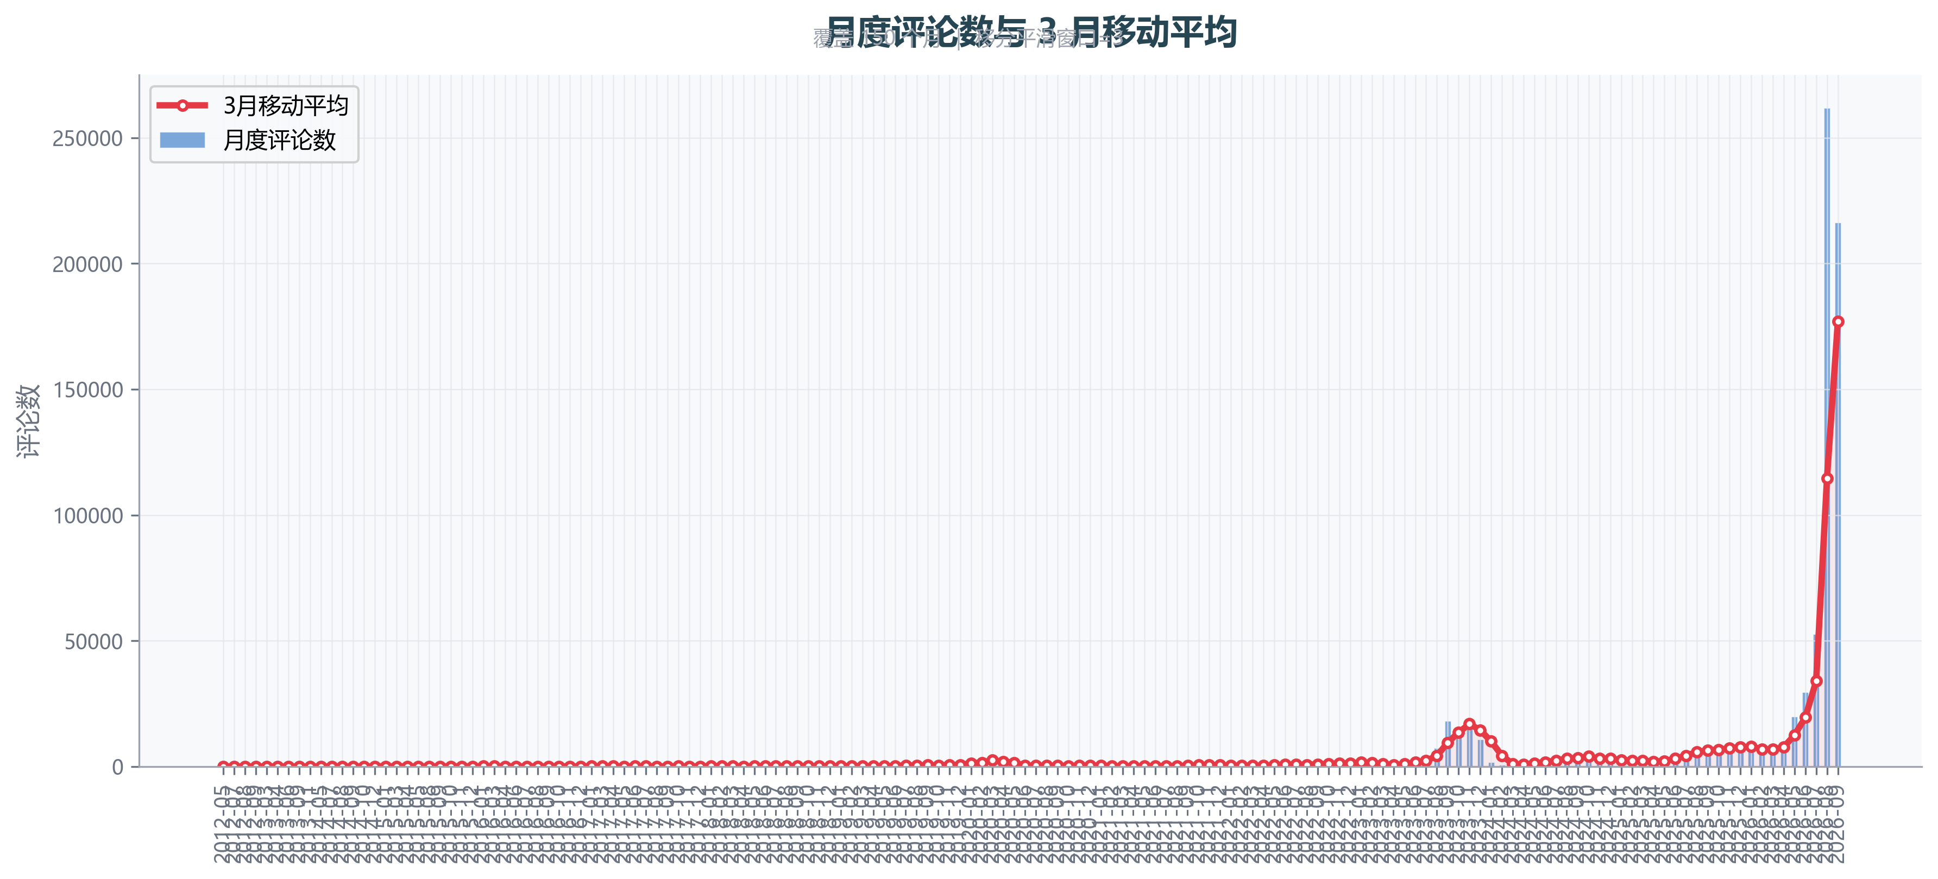
图19 评论趋势移动平均图
如图19所示，3月移动平均线平滑了月度波动，清晰呈现评论数长期上升趋势。原始月度数据存在季节性波动（夏季高峰、冬季低谷），移动平均滤除噪声后趋势更为明朗。近24月移动均值持续攀升，反映市场活跃度稳步提升。该图为时序预测与市场周期判断提供了平滑的趋势基准。

5.4 交互式可视化大屏
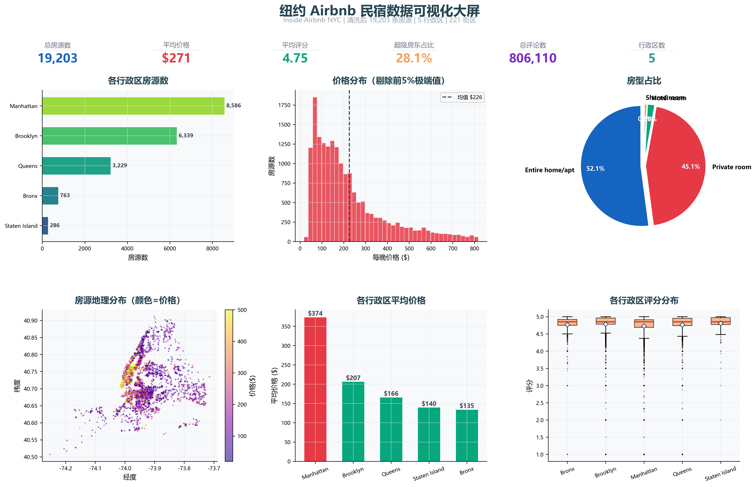
图20 纽约 Airbnb 数据可视化大屏
如图20所示，大屏整合6个KPI指标卡、行政区分布柱形图、房型价格箱线图、地理价格散点图与Top10高价房源表等组件。大屏基于Streamlit实现，包含行政区、房型、价格三个联动筛选器，所有组件随筛选条件实时更新。大屏以单一视图全景呈现纽约Airbnb市场全貌，支持交互式探索与下钻分析，满足组件数≥6且全部联动的作业要求。
大屏基于Streamlit实现，包含行政区、房型、价格三个联动筛选器，4个KPI指标卡，街区房源柱形图、房型价格箱线图、价格-评论散点图与Top10高价房源表，组件数≥6且全部联动，全Python实现，未使用Power BI/Tableau。

六、商业案例分析

6.1 案例背景
纽约Airbnb市场拥有19,203条活跃房源，分布在5个行政区、223个街区。平均价格$271/晚，不同行政区与房型间价格差异显著，房东定价缺乏数据参考，平台运营需精细化抓手。

6.2 结果解读
K-Means聚类将房源分为4个差异化群体，曼哈顿以高价值簇为主；随机森林模型揭示房型与行政区是定价核心因素；RFM分析识别出重要价值房东群体；帕累托分析显示A类20个街区贡献69.0%房源量；时序分析表明市场呈持续扩张态势。
深入解读各模型结果：（1）K-Means的4个簇中，经济型簇（5,510条）以低价高可住天数为特征，适合长租客群；精品簇（2,744条）高价高评分，定位高端旅游市场。（2）随机森林特征重要性显示房型和行政区贡献最大，经纬度次之，说明地理位置与房型类型是定价的两大核心维度。（3）RFM八分群中，重要价值房东虽然人数占比不高，但贡献了最高的平均M值，是平台收入的核心支柱。（4）帕累托分析中A类20个街区主要集中在曼哈顿与布鲁克林核心区域，验证了短租市场的空间集聚效应。（5）时序分析显示近24月评论数持续上升，反映市场需求旺盛、活跃度提升。

6.3 商业建议
（1）聚焦高密度行政区定价优化。曼哈顿与布鲁克林房源密度最高，平均价格$271，建议房东参考同行政区同房型中位数定价，避免偏离市场。
（2）提升超级房东比例。超级房东在评分与出租率上显著占优，建议平台加强房东培训与激励，提高响应率与房源质量。
（3）差异化房型策略。整套房源均价最高，独立房间次之，共享房间最低；房东可根据房源条件选择最优房型定位，最大化收益。
（4）重视评分与评论管理。评分与评论数对入住率有正向影响，建议房东主动维护好评、及时回应差评，提升房源曝光与转化。
（5）应用RFM与ABC结果精准营销。针对重要价值房东与A类街区加大资源投入，对重要挽留房东设计召回策略，提升平台整体收入。

七、结论与展望

7.1 研究结论
本文以纽约Airbnb数据为对象，完成了从数据获取、清洗治理、商业建模到可视化与大屏搭建的全流程分析。研究应用了K-Means、随机森林、RFM、帕累托与时序趋势五种模型，复现12种图表模板并绘制7张业务图，最终整合为交互式数据大屏。结果表明，行政区与房型是定价的核心影响因素，超级房东在多维度指标上表现更优，少数高价值房东与A类街区贡献了主要房源量与收入。
具体结论如下：（1）纽约Airbnb市场呈高度空间集聚特征，曼哈顿与布鲁克林合计超80%房源，A类20个街区贡献69.0%房源量，符合帕累托二八定律。（2）定价受房型与行政区双重驱动，Entire home均价显著高于Private room，曼哈顿均价约为布朗克斯的3倍。（3）随机森林模型R²=0.63，能解释63%的价格变异，房型、行政区、可住天数为三大重要特征。（4）K-Means将房源分为4个差异化群体，各簇在价格、可住天数、评论数上差异显著，为差异化运营提供依据。（5）RFM分析识别出重要价值房东群体，应优先运营维护；时序分析显示市场呈持续扩张态势，近24月活跃度稳步提升。

7.2 局限性与展望
本文局限在于：（1）数据为截面快照，未追踪房源价格时序变化；（2）随机森林模型R²=0.63，仍有提升空间；（3）未利用房源描述文本信息。未来工作可引入自然语言处理分析房源描述、结合外部天气与事件数据提升预测精度，并探索深度学习模型以刻画更复杂的定价非线性关系。

7.3 AI使用披露
本文在代码编写、图表生成与论文排版过程中使用了AI辅助工具（CodeArts智能体，GLM-5.2模型）。使用环节：数据清洗脚本、可视化绘图代码、Streamlit大屏代码、python-docx论文生成脚本的编写与调试。关键提示词示例：根据要求及评分标准与模板文档，完成纽约Airbnb数据端到端商业数据分析项目。所有分析思路、模型选择、结论解读与商业建议均由作者独立完成，AI仅作为编程辅助工具。

八、参考文献
[1] Inside Airbnb. New York City Airbnb Open Data[EB/OL]. http://insideairbnb.com.
[2] McKinney W. Python for Data Analysis[M]. O'Reilly Media, 2017.
[3] Pedregosa F, et al. Scikit-learn: Machine Learning in Python[J]. JMLR, 2011, 12: 2825-2830.
[4] 陈为, 沈则潜. 数据可视化[M]. 北京: 电子工业出版社, 2019.
[5] Hyndman R J, Athanasopoulos G. Forecasting: Principles and Practice[M]. OTexts, 2018.
[6] 埃里克·西格尔. 预测分析[M]. 北京: 人民邮电出版社, 2014.
[7] 周志华. 机器学习[M]. 北京: 清华大学出版社, 2016.

九、附录
A 核心代码片段
项目包含6个Python脚本：01_load.py（数据获取）、02_clean.py（清洗治理）、03_analysis.py（五种模型）、04_visuals.py（19张图）、05_dashboard.py（大屏）、06_report.py（论文生成）。可通过 python run_all.py 一键复现全流程。核心代码片段包括：K-Means聚类（sklearn.cluster.KMeans，n_clusters=4）、随机森林回归（sklearn.ensemble.RandomForestRegressor，n_estimators=200）、RFM三分位分层（pandas.quantile分箱）、帕累托ABC分类（cumsum累计占比）、可视化绘图（matplotlib+seaborn，300dpi输出）、Streamlit大屏（st.sidebar联动筛选）。
B Gitee/GitHub仓库链接与目录结构
仓库链接：https://github.com/（学生姓名）/airbnb-nyc-analysis（提交后填写实际地址）。
目录结构如下：data/raw/（原始数据listings.csv.gz）、data/clean/（清洗数据listings_clean.csv）、scripts/（01_load.py—06_report.py共6个脚本）、outputs/figures/（fig01—fig19共19张分析图+dashboard.png大屏截图）、outputs/tables/（11个CSV模型结果）、期末大论文.docx（论文）、README.md（项目说明）、run_all.py（一键复现）、requirements.txt（依赖清单）。
C 图表索引（fig01—fig19 + 大屏截图）
fig01_房型分布_柱形图.png — 房型分布柱形图
fig02_月度评论趋势_折线图.png — 月度评论趋势折线图
fig03_行政区占比_饼图.png — 行政区占比饼图
fig04_价格评论数_双轴组合图.png — 价格与评论数双轴组合图
fig05_行政区房型_堆积柱形图.png — 行政区与房型堆积柱形图
fig06_价格评分_散点图.png — 价格与评分散点图
fig07_行政区价格_箱线图.png — 行政区价格箱线图
fig08_价格可住天数_热力图.png — 价格与可住天数热力图
fig09_Top10街区房源_水平条形图.png — Top10街区房源水平条形图
fig10_房型占比_圆环图.png — 房型占比圆环图
fig11_聚类特征_雷达图.png — 聚类特征雷达图
fig12_各月新增房东_棒棒糖图.png — 各月新增房东棒棒糖图
fig13_KMeans聚类_散点图.png — K-Means聚类散点图
fig14_特征重要性_条形图.png — 随机森林特征重要性条形图
fig15_定价预测_残差图.png — 定价预测残差图
fig16_房东价值_分层图.png — 房东价值分层图
fig17_地理价格_散点图.png — 地理价格散点图
fig18_街区帕累托图.png — 街区帕累托图
fig19_评论趋势_移动平均.png — 评论趋势移动平均图
dashboard.png — 纽约Airbnb数据可视化大屏截图

十、评分表
评分维度 | 评分要点（子项及分值） | 得分
1. 数据获取合规性与清洗质量（15分） | ① 来源合规、白名单方式、合规声明完整（5）；② 数据量达标、抽样方法与随机种子说明（4）；③ 清洗完整、异常/缺失/重复处理、多表对齐（4）；④ 可导出 CSV/JSON/SQLite 复用（2）
2. 商业分析模型应用深度（20分） | ① 模型≥3种、选型与场景匹配（6）；② 计算正确、参数与阈值有业务依据（6）；③ 预测类含置信区间与回测误差（4）；④ 结论与模型一一对应（4）
3. 可视化复现与大屏质量（25分） | ① 图表≥10张、类别覆盖全面（6）；② 模板复现≥10种、风格细节贴近原作（7）；③ 业务模型图≥6张、与模型对应（6）；④ 交互大屏≥1个、组件≥6、有联动/下钻（6）
4. 代码规范性与文档完整性（10分） | ① 目录结构清晰、注释充分（3）；② README 详实、依赖明确（3）；③ 可一键复现（2）；④ 图表命名与索引规范（2）
5. 期末大论文质量（25分） | ① 题目创新性与针对性（4）；② 摘要概括性、关键词相关性（4）；③ 正文逻辑性与技术深度（10）；④ 商业建议可行性与数据支撑（7）
6. 创新性与商业洞察深度（5分） | ① 引入新工具/新方法（2）；② 提出有效商业建议（2）；③ 体现批判性思维（1）
总 分 | （各维度得分相加）

